KHOA CÔNG NGHỆ THÔNG TIN
BỘ MÔN CÔNG NGHỆ PHẦN MỀM

Quản lý bệnh viện
ĐẶC TẢ YÊU CẦU PHẦN MỀM

Người lập: Hoàng Thị Thanh Huyền
Ngày lập: 13/6/2015

Người xem xét:
Ngày lập: ……/……./.……….

Người duyệt:
Ngày duyệt: ……/……./.………..

LỊCH SỬ THAY ĐỔI TÀI LIỆU
Ngày thay đổi | Phiên bản | Mô tả | Tác giả/Nhóm tác giả
13/6/2015 | V1.0.0 | Khởi tạo tài liệu

MỤC LỤC

1. GIỚI THIỆU CHUNG 8
1.1 Mục đích 8
1.2 Phạm vi 8
2. MÔ TẢ TỔNG QUAN HỆ THỐNG 9
2.1 Mô hình use case 9
2.2 Danh sách các tác nhân và mô tả 9
2.3 Danh sách Use case và mô tả 9
2.4 Các điều kiện phụ thuộc 11
3. ĐẶC TẢ CÁC YÊU CẦU CHỨC NĂNG (FUNCTIONAL) 12
3.1 UC_001_ Thêm thông bệnh nhân 12
3.1.1 Mô tả use case UC_001 12
3.1.2 Biểu đồ 13
3.2 UC_002_Sữa thông tin bệnh nhân 13
3.2.1 Mô tả use case UC_002 13
3.2.2 Biểu đồ 15
3.3 UC_003_Tìm kiếm bệnh nhân 15
3.3.1 Mô tả use case UC_003 15
3.3.2 Biểu đồ 17
3.4 UC_004_ Chuyển bệnh nhân qua phòng khám 17
3.4.1 Mô tả use case UC_004 17
3.4.2 Biểu đồ 18
3.5 UC_005_ xem thông tin bệnh nhân 18
3.5.1 Mô tả use case UC_005 18
3.5.2 Biểu đồ 19
3.6 UC_006_ Thêm hồ sơ bệnh nhân 20
3.6.1 Mô tả use case UC_006 20
3.6.2 Biểu đồ 21
3.7 UC_007_ Sữa hồ sơ bệnh nhân 22
3.7.1 Mô tả use case UC_007 22
3.8. UC_008_Tìm kiếm bệnh nhân 23
3.8.1.Mô tả use case UC_008 24
3.9 UC_009_Quản lý thuốc,vật tư y tế phòng khám 25
3.9.1 Mô tả use case UC_009 25
3.9.2 Biểu đồ 26
3.10 UC_010_Chuyển bệnh nhân sang phòng CLS 26
3.10.1Mô tả use case UC_010 26
3.10.2Biểu đồ 28
3.11 UC_011_Chuyển viện 28
3.11.Mô tả use case UC_011 28
3.11.2Biểu đồ 29
3.12 UC_012_Quản lý lịch hẹn 29
3.12.1Mô tả use case UC_012 29
3.12.2Biểu đồ 30
3.13 UC_013_Kê đơn 31
3.13.1Mô tả use case UC_013 31
3.13.2Biểu đồ 32
3.14 UC_014_Nhập viện 32
3.14.1Mô tả use case UC_014 32
3.14.2Biểu đồ 34
3.15 UC_015_Xem thông tin bệnh nhân 34
3.15.1Mô tả use case UC_015 34
3.15.2Biểu đồ 35
3.16 UC_016_Thêm phiếu khám CLS 36
3.16.1Mô tả use case UC_016 36
3.16.2Biểu đồ 37
3.17 UC_017_Cập nhật kết quả 37
3.17.1Mô tả use case UC_017 37
3.17.2Biểu đồ 38
3.18 UC_018_Chuyển kết quả qua phòng khám 39
3.18.1Mô tả use case UC_018 39
3.18.2Biểu đồ 40
3.19 UC_019_Quản lý vật tư y tế tại phòng khám CLS 40
3.19.1Mô tả use case UC_019 40
3.19.2Biểu đồ 41
3.20 UC_020_Lập báo cáo thống kê 42
3.20.1Mô tả use case UC_020 42
3.20.2Biểu đồ 43
3.21 UC_021_Xem thông tin thuốc-vật tư 43
3.21.1Mô tả use case UC_21 43
3.21.2Biểu đồ 45
3.22 UC_022_Tìm kiếm thông tin thuốc-vật tư 45
3.22.1Mô tả use case UC_022 45
3.22.2Biểu đồ 46
3.23 UC_023_Lập dánh sách thuốc hết hạn 46
3.23.1Mô tả use case UC_023 46
3.24 UC_024_Xuất thuốc-vật tư y tế 47
3.24.1Mô tả use case UC_024 47
3.25 UC_025_Xuất thuốc cho bệnh nhân 48
3.25.1Mô tả use case UC_25 48
3.25.2Biểu đồ 49
3.26 UC_026_Nhập thuốc-vật tư y tế 49
3.26.1Mô tả use case UC_026 49
3.27 UC_027_Thêm thông tin bệnh nhân 50
3.27.1Mô tả use case UC_027 50
3.28 UC_028_Cập nhật thông tin bệnh nhân 51
3.28.1Mô tả use case UC_028 51
3.29 UC_029_Tìm kiếm bệnh nhân 52
3.29.1Mô tả use case UC_29 52
3.29.2Biểu đồ 53
3.30 UC_030_Thêm mới hồ sơ bệnh án 53
3.30.1Mô tả use case UC_030 53
3.31 UC_031_Cập nhật hồ sơ bệnh án 54
3.31.1Mô tả use case UC_031 54
3.32 UC_032_Tìm kiếm hồ sơ bệnh án 55
3.32.1Mô tả use case UC_032 55
3.33 UC_033_ Thống kê báo cáo 55
3.33.1Mô tả use case UC_33 55
3.33.2Biểu đồ 57
3.34 UC_034_ Thống kê bệnh nhân của các khoa 57
3.34.1Mô tả use case UC_034 57
3.34.2Biểu đồ 59
3.35 UC_035_ Thống kê ngày điều trị 59
3.35.1Mô tả use case UC_035 59
3.35.2Biểu đồ 61
3.36 UC_036_ Làm thủ tục chuyển viện 61
3.36.1Mô tả use case UC_036 61
3.36.2Biểu đồ 63
3.37 UC__ 63
3.37.1Mô tả use case UC_37 63
3.37.2Biểu đồ 65
3.38 UC__ 65
3.38.1Mô tả use case UC_38 65
3.39 UC__ 67
3.39.1Mô tả use case UC_39 67
3.40 UC_40_ 69
3.40.1Mô tả use case UC_040 69
3.40.2Biểu đồ 70
3.41 UC_41__ 70
3.41.1Mô tả use case UC_41 70
3.41.2Biểu đồ 72
3.42 UC__ 72
3.42.1Mô tả use case UC_42 72
3.43 UC_042_ 74
3.43.1Mô tả use case UC_043 74
3.43.2Biểu đồ 75
3.44 UC_044_ 75
3.44.1Mô tả use case UC_044 75
3.45 UC_045_ 76
3.45.1Mô tả use case UC_045 76
3.45.2Biểu đồ 77

GIỚI THIỆU CHUNG

Mục đích
Tài liệu này được xây dựng nhằm mục đích phân tích các yêu cầu cho dự án xây dựng phần mềm Quản lý bệnh viện , đồng thời là cơ sở để đàm phán với khách hàng về phạm vi của dự án.
Tài liệu này mô tả các yêu cầu của phần mềm đối với toàn bộ hệ thống, hoặc đối với từng hệ thống con được dùng làm đầu vào cho các quá trình thiết kế, xây dựng usecase lập trình, system test của việc xây dựng hệ thống.

Phạm vi
Tài liệu đặc tả các chức năng cần thiết của hệ thống Quản lý bệnh viện.
Tài liệu được sử dụng cho các tài liệu thiết kế, lập trình và kiểm thử sau này.

MÔ TẢ TỔNG QUAN HỆ THỐNG

Mô hình use case
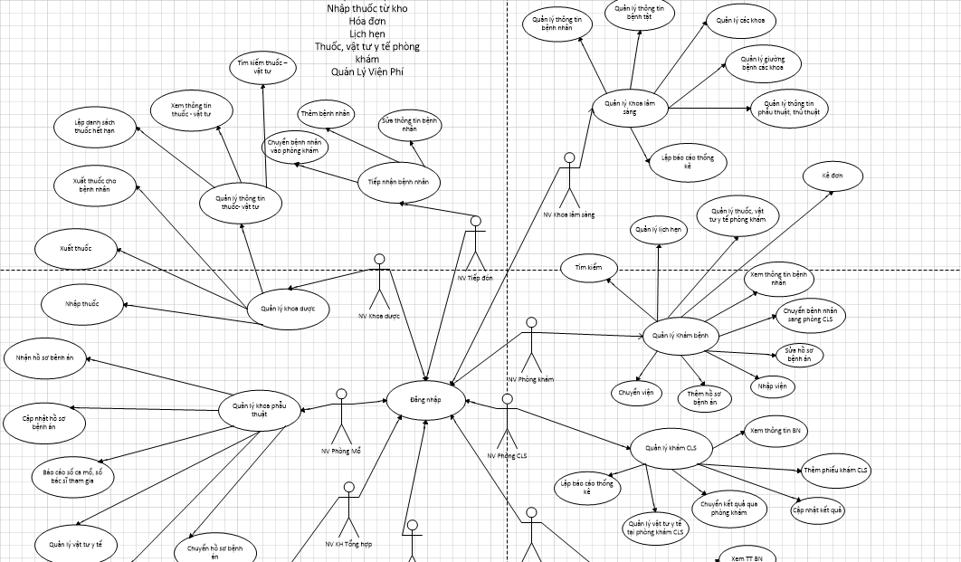

Danh sách các tác nhân và mô tả
Tác nhân | Mô tả tác nhân | Ghi chú
At_Admin | Tác nhân quản lý tài khoản
At_Manager | Tác nhân quản lý bộ phận

Danh sách Use case và mô tả

ID | Tên Use case | Mô tả ngắn gọn Use case | Chức năng | Ghi chú
UC_001 | Thêm bệnh nhân | Thêm bệnh nhân vào CSDL | FU_001.01
UC_002 | Sửa thông tin bệnh nhân | Sửa thông tin mặt hàng trong CSDL | FU_001.02
UC_003 | Tìm kiếm bệnh nhân | Tìm kiếm thông tin bệnh nhân | FU_001.03
UC_004 | Chuyển bệnh nhân qua phòng khám | Chuyển thông tin bệnh nhân qua phòng khám | FU_001.04
UC_005 | Xem thông tin bệnh nhân | Xem thông tin bệnh nhân | FU_002.01
UC_006 | Thêm hồ sơ bênh án | Thêm hồ sơ bênh án vào CSDL | FU_002.02
UC_007 | Sữa hồ sơ bệnh án | Sữa hồ sơ bệnh án trong CSDL | FU_002.03
UC_008 | Tìm kiếm bệnh nhân | Tìm kiếm thông tin bệnh nhân | FU_002.04
UC_009 | Quản lý thuốc,vật tư ý tế phòng khám | Quản lý thuốc,vật tư ý tế phòng khám | FU_003.01
UC_010 | Chuyển bệnh nhân sang phòng CLS | Chuyển bệnh nhân sang phòng CLS | FU_003.02
UC_011 | Chuyển viện | Chuyển viện | FU_003.03
UC_012 | Quản lý lịch hẹn | Quản lý lịch hẹn | FU_003.04
UC_013 | Kê đơn | Kê đơn | FU_004.01
UC_014 | Nhập viện | Nhập viện | FU_004.02
UC_015 | Xem thông tin bệnh nhân | Xem thông tin bệnh nhân | FU_004.03
UC_016 | Thêm phiếu khám CLS | Thêm phiếu khám CLS | FU_004.04
UC_017 | Cập nhật kết quả | Cập nhật kết quả | FU_005.01
UC_018 | Chuyển kết quả qua phòng khám | Chuyển kết quả qua phòng khám | FU_005.02
UC_019 | Quản lý vật tư y tế tại phòng CLS | Quản lý vật tư y tế tại phòng CLS | FU_005.03
UC_020 | Lập báo cáo thống kê | Lập báo cáo thống kê | FU_005.04
UC_021 | Xem thông tin thuốc – vật tư | Xem thông tin thuốc – vật tư | FU_006.01
UC_022 | Tìm kiếm thông tin thuốc –vật tư | Tìm kiếm thông tin thuốc –vật tư | FU_006.02
UC_023 | Lập danh sách thuốc hết hạn | Lập danh sách thuốc hết hạn | FU_006.03
UC_024 | Xuất thuốc – vật tư y tế | Xuất thuốc – vật tư y tế | FU_006.04
UC_025 | Xuất thuốc cho bệnh nhân | Xuất thuốc cho bệnh nhân | FU_007.01
UC_026 | Nhập thuốc – vật tư ý tế | Nhập thuốc – vật tư ý tế | FU_007.02
UC_027 | Thêm thông tin bệnh nhân | Thêm thông tin bệnh nhân | FU_007.03
UC_028 | Cập nhật thông tin bệnh nhân | Cập nhật thông tin bệnh nhân | FU_007.04
UC_029 | Tìm kiếm bệnh nhân | Tìm kiếm bệnh nhân | FU_008.01
UC_030 | Thêm mới hồ sơ bệnh án | Thêm mới hồ sơ bệnh án | FU_008.02
UC_031 | Cập nhật hồ sơ bệnh án | Cập nhật hồ sơ bệnh án | FU_008.03
UC_032 | Tìm kiếm hồ sơ bệnh án | Tìm kiếm hồ sơ bệnh án | FU_008.04
UC_033 | Thống kê báo cáo | Thống kê báo cáo | FU_009.01
UC_034 | Thống kê bệnh nhân của các khoa | Thống kê bệnh nhân của các khoa | FU_009.02
UC_035 | Thống kê ngày điều trị | Thống kê ngày điều trị | FU_009.03
UC_036 | Làm thủ tục chuyển viện | Làm thủ tục chuyển viện | FU_010.01
UC_037 |  |  | FU_010.02
UC_038 |  |  | FU_010.03
UC_039 |  |  | FU_010.04
UC_040 |  |  | FA_001.01
UC_041 |  |  | FA_001.02
UC_042 |  |  | FA_001.03
UC_043 |  |  | FA_001.04
UC_044 |  |  | FA_001.05
UC_045 |  |  | FA_002

Các điều kiện phụ thuộc

ĐẶC TẢ CÁC YÊU CẦU CHỨC NĂNG (FUNCTIONAL)
- Use case tiếp nhận bệnh nhân
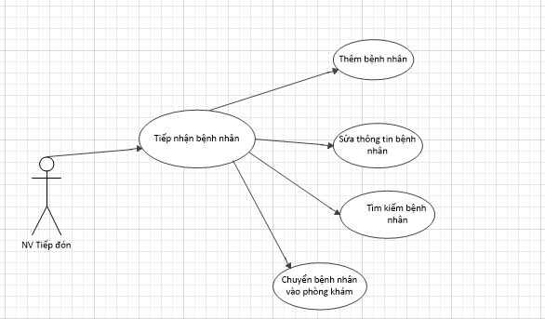

UC_001_ Thêm bệnh nhân

Mô tả use case UC_001
Use case: UC_001_ Thêm bệnh nhân
Mục đích: | Thêm thành công bệnh nhân mới vào vệ thống
Mô tả: | Cho phép nhân viên tiếp đón thêm thông tin bệnh nhận mới vào hồ sơ quản lý bệnh nhân của bệnh viện
Tác nhân: | Nhân viên tiếp đón – Bộ phận tiếp đón người bệnh
Điều kiện trước: | Đã đăng nhập vào hệ thống với quyền là NV nhân viên của bộ phận tiếp đón
Luồng sự kiện chính (Basic flows) | - Khi nhân viên tiếp đón đăng nhập vào hệ thống thành công ,hệ thống hiển thị form quản lý tiếp đón bệnh nhân  - Nhân viên tiếp đón chọn chức năng thêm mới bệnh nhân  - Hệ thống hiển thị form Thêm mới bệnh nhân  - Nhân viên tiếp đón nhập thông tin bệnh nhân vào form  - Nhân viên chọn lưu thông tin  A1. Nhân viên chọn hủy  - Hệ thống xác nhận tính hợp lệ của thông tin  A2.Thông tin không hợp lệ  - Hệ thống kiểm tra sự tồn tại của hồ sơ mới  A3.Hồ sơ đã tồn tại  - Use case kết thúc
Luồng sự kiện phụ (Alternative Flows): | A1. Người dùng chọn hủy  A2. Thông tin không hợp lệ  - Hệ thống đưa ra thông báo lỗi  - Quay lại bước 4 trong luồng sự kiện chính  A3.Hồ sơ đã tồn tại  1. Use case kết thúc
Điều kiện sau: | Thông tin bệnh nhân được lưu vào CSDL

Biểu đồ activity
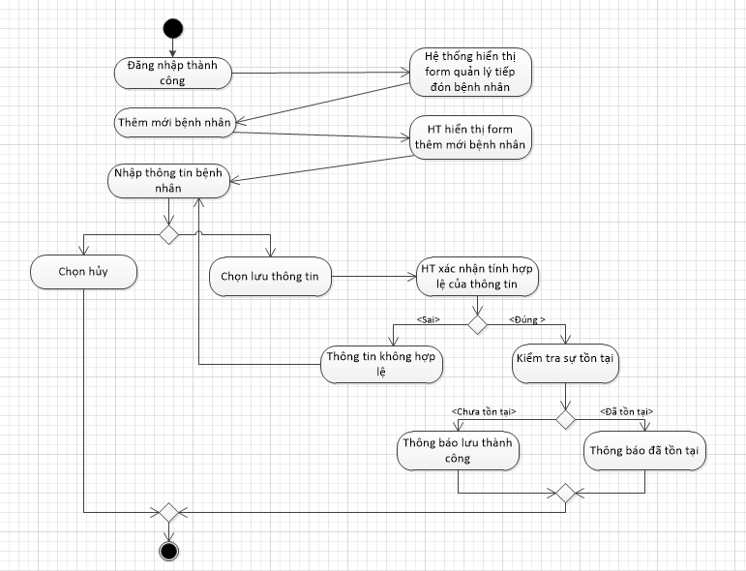

UC_002_Sửa thông tin bệnh nhân

Mô tả use case UC_002
Use case: UC_002_Sửa thông tin bệnh nhân
Mục đích: | Sữa thành công thông tin bệnh nhân vào hệ thống
Mô tả: | Cho phép nhân viên tiếp đón sữa thông tin bệnh nhân
Tác nhân: | Nhân viên tiếp đón – Bộ phận tiếp đón người bệnh
Điều kiện trước: | Đã đăng nhập vào hệ thống
Luồng sự kiện chính (Basic flows) | - Nhân viên chọn bệnh nhân cần sữa thông tin  - Nhân viên chọn chức năng sữa  - Nhân viên cập nhât thông tin cần sữa của bệnh nhân  - Nhân viên chọn lưu  A1. Nhân viên chọn hủy  - Hệ thống xác nhận tính hợp lệ của thông tin  A2.Thông tin không hợp lệ  - Use case kết thúc
Luồng sự kiện phụ (Alternative Flows): | A1. Người dùng chọn hủy  A2. Thông tin không hợp lệ  1. Hệ thống đưa ra thông báo lỗi  2.Quay lại bước 4 trong luồng sự kiện chính  3. Use case kết thúc
Điều kiện sau: | Thông tin bệnh nhân được cập nhật vào CSDL

Biểu đồ activity
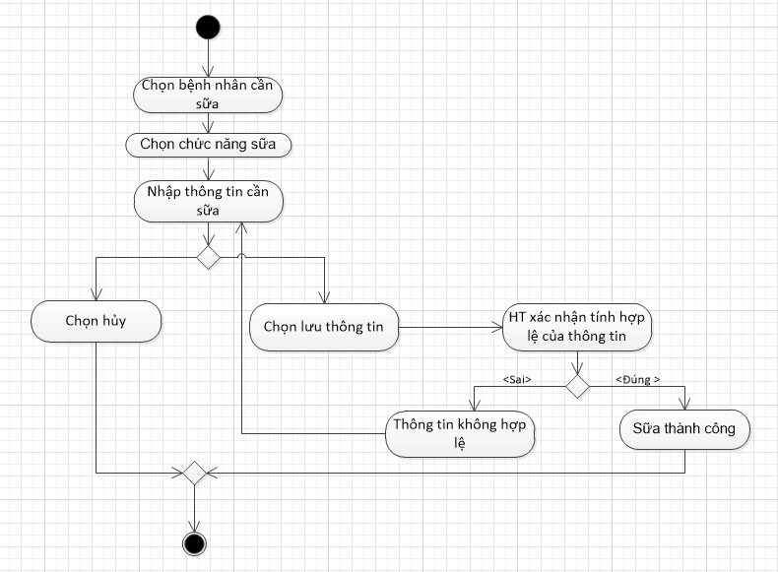

UC_003_Tìm kiếm bệnh nhân

Mô tả use case UC_003
Use case: UC_003_Tìm kiếm bệnh nhân
Mục đích: | Tìm kiếm được thông tin bệnh nhân trong hệ thống
Mô tả: | Cho phép nhân viên tiếp đón tìm kiếm thông tin bệnh nhân tồn tại trong hệ thống
Tác nhân: | Nhân viên tiếp đón – Bộ phận tiếp đón người bệnh
Điều kiện trước: | Đã đăng nhập vào hệ thống
Luồng sự kiện chính (Basic flows) | - Người dùng nhập các thông tin tìm kiếm  A1. Thông tin nhập vào sai định dạng  - Người dùng chọn tìm kiếm  - Hệ thống hiển thị thông tin bệnh nhân cần tìm kiếm  - Use case kết thúc
Luồng sự kiện phụ (Alternative Flows): | A1. Thông tin nhập vào sai định dạng  - Hệ thống đưa ra thông báo lỗi  Quay lại bước 1 trong luồng sự kiện chính
Điều kiện sau:

Biểu đồ activity
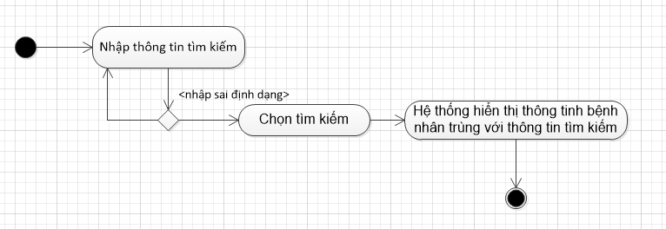

UC_004_ Chuyển bệnh nhân qua phòng khám

Mô tả use case UC_004
Use case: UC_004_Chuyển bệnh nhân qua phòng khám
Mục đích: | Chuyển thông tin của bệnh nhân tới phòng khám
Mô tả: | Sau khi cập nhật thông tin bệnh nhân vào hệ thống ,nhân viên sẽ chuyển thông tin bệnh nhân qua phòng khám
Tác nhân: | Nhân viên tiếp đón – Bộ phận tiếp đón người bệnh
Điều kiện trước: | Đã đăng nhập vào hệ thống
Luồng sự kiện chính (Basic flows) | 1. Nhân viên tiếp đón chọn bênh nhân cần chuyển  2. Hệ thống hiển thị thông tin bệnh nhân  3. Người dùng chọn chuyển qua phòng khám  A1. Người dùng chọn quay lại  4. Use case kết thúc
Luồng sự kiện phụ (Alternative Flows): | A1. Người dùng chọn quay lại  1. Use case kết thúc
Điều kiện sau: | Thông tin nhân viên được chuyển qua phòng khám

Biểu đồ activity
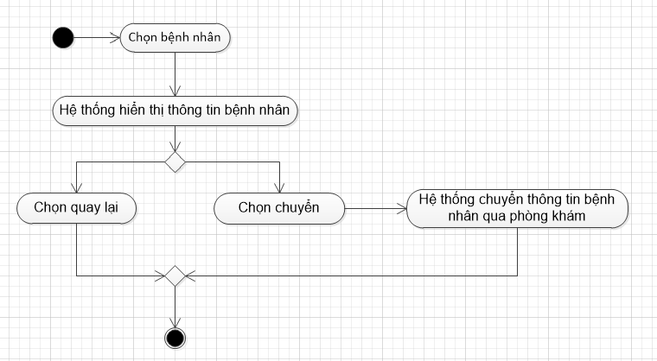

- Use case Quản lý khám bệnh
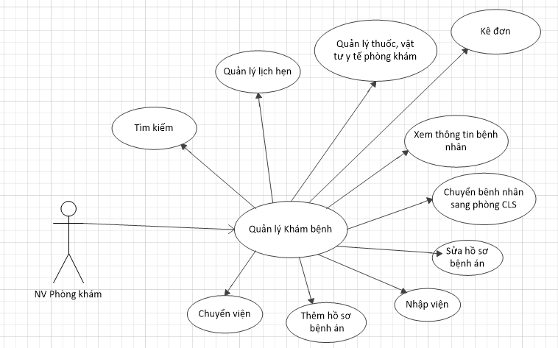

UC_005_ Xem thông tin bệnh nhân

Mô tả use case UC_005
Use case: UC_005_Xem thông tin bệnh nhân
Mục đích: | Xem thông tin bệnh nhân được chuyển tự bộ phận tiếp đón qua
Mô tả: | Người dùng chọn bệnh nhân,hệ thống hiện thị thông tin đầy đủ thông tin bệnh nhân đó.
Tác nhân: | NV phòng khám
Điều kiện trước: | Đã đăng nhập vào hệ thống với quyền là NV phòng khám
Luồng sự kiện chính (Basic flows) | - Người dùng chọn bệnh nhân  - Hệ thống đưa ra form thông tin bệnh nhân  - Use case kết thúc
Luồng sự kiện phụ (Alternative Flows):
Điều kiện sau:

Biểu đồ
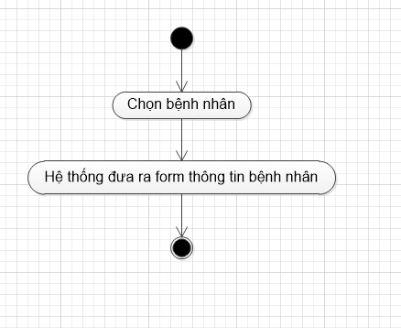

UC_006_ Thêm hồ sơ bệnh án

Mô tả use case UC_006
Use case: UC_006_Thêm hồ sơ bệnh án
Mục đích: | Thêm thành công thông tin vào hồ sơ bệnh án của bệnh nhân
Mô tả: | Người dùng lựa chọn bệnh nhân sau đó nhập thông tin vào hồ sơ bệnh án của bệnh nhân và hệ thống sẽ lưu thông tin vào cơ sở dữ liệu.
Tác nhân: | NV Phòng khám
Điều kiện trước: | Đã đăng nhập vào hệ thống
Luồng sự kiện chính (Basic flows) | - NV phòng khám chọn bệnh nhân  - Hệ thống đưa ra giao diện thêm hồ sơ bệnh nhân  - NV phòng phám nhập các thông tin  - NV phòng khám chọn lưu  A1. NV phòng khám chọn hủy  - Hệ thống kiểm tra tính hợp lệ của thông tin  A2.thông tin không hợp lệ  - Use case kết thúc
Luồng sự kiện phụ (Alternative Flows): | A1. Người dùng chọn hủy  A2. Thông tin không hợp lệ  1. Hệ thống đưa ra thông báo lỗi  2.Quay lại bước 3 trong luồng sự kiện chính  3. Use case kết thúc
Điều kiện sau:

Biểu đồ activity
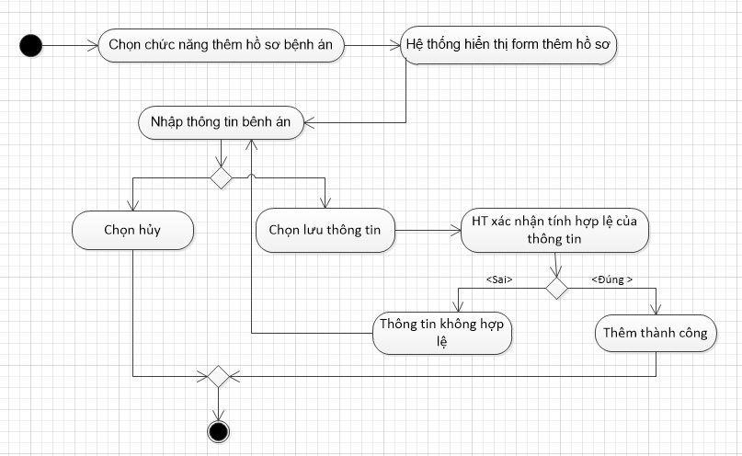

UC_007_ Sữa hồ sơ bệnh án

Mô tả use case UC_007
Use case: UC_007_ Sữa hồ sơ bệnh án
Mục đích: | Sữa thành công thông tin trong hồ sơ bệnh án của bệnh nhân
Mô tả: | Cho phép nhân viên tiếp đón sữa thông tin bệnh nhân
Tác nhân: | NV phòng khám
Điều kiện trước: | Đã đăng nhập vào hệ thống
Luồng sự kiện chính (Basic flows) | - Nhân viên chọn bệnh nhân cần sữa hồ sơ bệnh án  - Nhân viên chọn chức năng sữa  - Nhân viên nhập thông tin hồ sơ bệnh án cần sữa của bệnh  - Nhân viên chọn lưu  A1. Nhân viên chọn hủy  - Hệ thống xác nhận tính hợp lệ của thông tin  A2.Thông tin không hợp lệ  - Use case kết thúc
Luồng sự kiện phụ (Alternative Flows): | A1. Người dùng chọn hủy  A2. Thông tin không hợp lệ  1. Hệ thống đưa ra thông báo lỗi  2.Quay lại bước 3 trong luồng sự kiện chính  3. Use case kết thúc
Điều kiện sau: | Thông tin hồ sơ bệnh án được sữa thành công

3.7.2.Biểu đồ

3.8. UC_008_ Tìm kiếm bệnh nhân

3.8.1.Mô tả use case UC_008
Use case: UC_008_Tìm kiếm bệnh nhân
Mục đích: | Tìm kiếm được thông tin bệnh nhân trong hệ thống
Mô tả: | Cho phép nhân viên tiếp đón tìm kiếm thông tin bệnh nhân tồn tại trong hệ thống
Tác nhân: | Nhân viên phòng khám
Điều kiện trước: | Đã đăng nhập vào hệ thống
Luồng sự kiện chính (Basic flows) | - Người dùng nhập các thông tin tìm kiếm  A1. Thông tin nhập vào sai định dạng  - Người dùng chọn tìm kiếm  - Hệ thống hiển thị thông tin bệnh nhân cần tìm kiếm  - Use case kết thúc
Luồng sự kiện phụ (Alternative Flows): | A1. Thông tin nhập vào sai định dạng  1.Hệ thống đưa ra thông báo lỗi  2.Quay lại bước 1 trong luồng sự kiện chính
Điều kiện sau:

3.8.2.Biểu đồ

UC_009_ Quản lý thuốc,vật tư y tế phòng khám

Mô tả use case UC_009
Use case: UC_009_ Quản lý thuốc,vật tư y tế phòng khám
Mục đích: | Quản lý, theo dõi tình trạng thuốc, số lượng các thiết bị vật tư y tế tại phòng khám
Mô tả: | NV phòng khám lựa chọn chức năng quản lý thuốc,vật tư y tế, NV phòng khám xem thông tin và cập nhật lại số lượng, tình trạng của thuốc, các thiết bị hiện có tại phòng.
Tác nhân: | NV phòng khám
Điều kiện trước: | Đã đăng nhập vào hệ thống
Luồng sự kiện chính (Basic flows) | - Người dùng chọn quản lý thuốc và vật tư y tế  - Hệ thống đưa ra form quản lý thuốc và vật tư y tế  - Người nhập thông tin, tình trạng của thuốc ,vật tư y tế  - Người dùng chọn lưu  A1. Người dùng chọn hủy  - Hệ thống xác nhận tính hợp lệ của thông tin  A2.Thông tin không hợp lệ  - Hệ thống cập nhật tình trạng thuốc và vật tư y tế vào CSDL  - Use case kết thúc
Luồng sự kiện phụ (Alternative Flows): | A1. Người dùng chọn hủy  A2.Thông tin không hợp lệ  - Hệ thống đưa ra thông báo lỗi  - Quay lại bước 3 trong luồng sự kiện chính  - Use case kết thúc
Điều kiện sau: | Thông tin về tình trạng, số lượng mới nhất của thuốc và vật tư, y tế được lưu vào CSDL

Biểu đồ
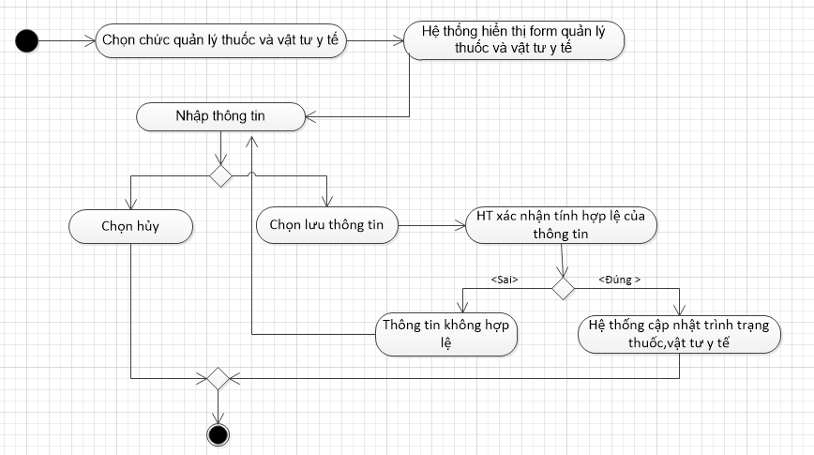

UC_010_ chuyển bệnh nhân sang phòng CLS

Mô tả use case UC_010
Use case: UC_010_ chuyển bệnh nhân sang phòng CLS
Mục đích: | Chuyển thông tin của bệnh nhân tới phòng CLS
Mô tả: | Nhân viên sẽ chuyển thông tin bệnh nhân qua phòng CLS dự vào hồ sơ bệnh án của người bệnh để điều trị
Tác nhân: | Nhân viên phòng khám
Điều kiện trước: | Đã đăng nhập vào hệ thống
Luồng sự kiện chính (Basic flows) | 1. Nhân viên phòng khám chọn bênh nhân cần chuyển  2. Hệ thống hiển thị thông tin bệnh nhân  3. NV phòng khám chọn chuyển qua phòng CLS  A1. Người dùng chọn quay lại  4. Use case kết thúc
Luồng sự kiện phụ (Alternative Flows): | A1. Người dùng chọn quay lại  1. Use case kết thúc
Điều kiện sau: | Thông tin nhân viên được chuyển qua phòng CLS

Biểu đồ
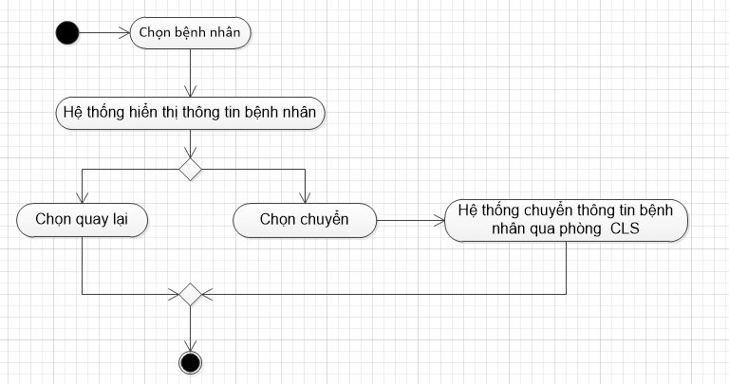

UC_011_Chuyển viện

Mô tả use case UC_011
Use case: UC_011_ Chuyển viện
Mục đích: | Chuyển bệnh nhân tới bệnh viên khác điều trị
Mô tả: | Dựa vào kết quả khám bệnh để xét xem bệnh nhân có thể điều trị tại bệnh viện hay ko,nếu ko sẽ được chuyển sang bệnh viện khác điều trị
Tác nhân: | NV phòng khám
Điều kiện trước: | Đã đăng nhập vào hệ thống
Luồng sự kiện chính (Basic flows) | 1. Nhân viên phòng khám chọn bênh nhân cần chuyển  2. Hệ thống hiển thị thông tin bệnh nhân  3. NV phòng khám chọn chuyển viện  A1. Người dùng chọn quay lại  4. Use case kết thúc
Luồng sự kiện phụ (Alternative Flows): | A1. Người dùng chọn quay lại  1. Use case kết thúc
Điều kiện sau: | Thông tin bệnh nhân được chuyển sang bệnh viện khác

Biểu đồ
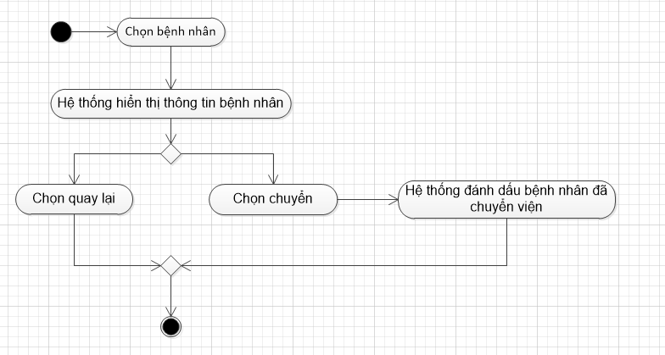

UC_012_Quản lý lịch hẹn

Mô tả use case UC_012
Use case: UC_012_ Quản lý lịch hẹn
Mục đích: | Quản lý lịch hẹn khám bệnh của bệnh nhân
Mô tả: | Nhân viên chọn chức năng quản lý lịch hẹn khám bệnh của bệnh nhân
Tác nhân: | NV phòng khám
Điều kiện trước: | Đã đăng nhập vào hệ thống
Luồng sự kiện chính (Basic flows) | - NV chọn quản lý lịch hẹn  - Hệ thống đưa ra form quản lý lịch hẹn  - Nhân viên nhập thông tin lịch hẹn của bệnh nhân  - NV chọn lưu  A1. Người dùng chọn hủy  - Hệ thống xác nhận tính hợp lệ của thông tin  A2.Thông tin không hợp lệ  - Hệ thống cập nhật lịch hẹn của bệnh nhân vào CSDL  Use case kết thúc
Luồng sự kiện phụ (Alternative Flows): | A1. Người dùng chọn hủy  A2.Thông tin không hợp lệ  - Hệ thống đưa ra thông báo lỗi  - Quay lại bước 3 trong luồng sự kiện chính  - Use case kết thúc
Điều kiện sau: | Thông tin lịch thăm khám của bệnh nhân được lưu vào hệ thống

Biểu đồ
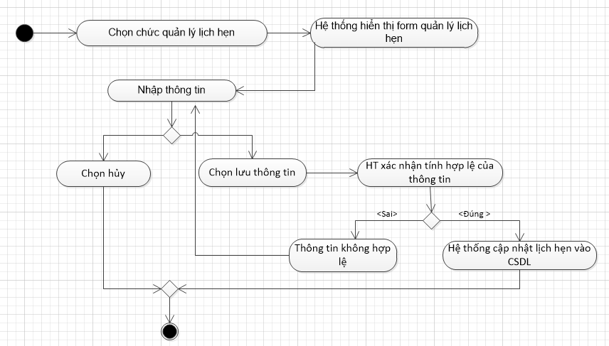

UC_013_Kê đơn

Mô tả use case UC_013
Use case: UC_013_Kê đơn
Mục đích: | Kê đơn thuốc cho bệnh nhân
Mô tả: | Nhân viên chọn chức năng kê đơn thuốc nhằm liệt kê các thuốc cần điều trị của bệnh nhân
Tác nhân: | NV phòng khám
Điều kiện trước: | Đã đăng nhập vào hệ thống
Luồng sự kiện chính (Basic flows) | - NV chọn kê đơn  - Hệ thống đưa ra form kê đơn  - Nhân viên nhập thông tin vào đơn thuốc  - Nhân viên chọn lưu  A1. Nhân viên chọn hủy  - Hệ thống xác nhận tính hợp lệ của thông tin  A2.Thông tin không hợp lệ  - Hệ thống cập nhật đơn thuốc của bệnh nhân vào CSDL  - Use case kết thúc
Luồng sự kiện phụ (Alternative Flows): | A1. Người dùng chọn hủy  A2.Thông tin không hợp lệ  - Hệ thống đưa ra thông báo lỗi  - Quay lại bước 3 trong luồng sự kiện chính  - Use case kết thúc
Điều kiện sau: | Đơn thuốc được lưu vào CSDL

Biểu đồ
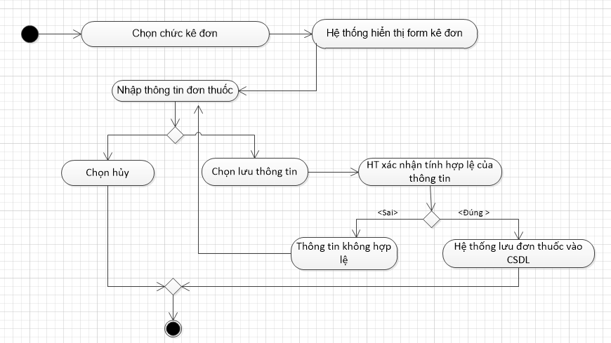

UC_014_Nhập viện

Mô tả use case UC_014
Use case: UC_014_Nhập viện
Mục đích: | Chuyển bệnh nhân qua điều trị chuyên khoa
Mô tả: | NV chọn chức năng nhập viện nhằm chuyển bệnh nhân sang điều trị chuyên khoa
Tác nhân: | NV phòng khám
Điều kiện trước: | Đã đăng nhập vào hệ thống
Luồng sự kiện chính (Basic flows) | - NV chọn chức năng nhập viện  - Hệ thống đưa ra form nhập viện  - Nhân viên nhập thông tin để bệnh nhân được nhập viên  - Nhân viên chọn lưu  A1. Nhân viên chọn hủy  - Hệ thống xác nhận tính hợp lệ của thông tin  A2.Thông tin không hợp lệ  - Hệ thống cập nhật thông tin vào CSDL  - Use case kết thúc
Luồng sự kiện phụ (Alternative Flows): | A1. NV chọn hủy  A2.Thông tin không hợp lệ  1.Hệ thống đưa ra thông báo lỗi  2.Quay lại bước 3 trong luồng sự kiện chính  3.Use case kết thúc
Điều kiện sau: | Thông tin được lưu vào CSDL

Biểu đồ
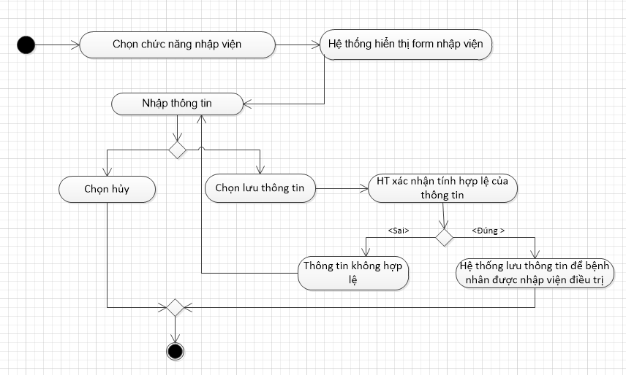

- Use case Quản lý khám cận lâm sàng
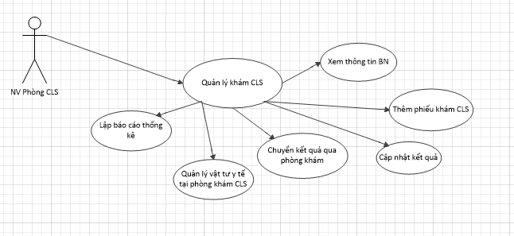

UC_015_Xem thông tin bệnh nhân

Mô tả use case UC_015
Use case: UC_015__Xem TT bệnh nhân
Mục đích: | Hiển thị thông tin bệnh nhân
Mô tả: | Người dùng chọn 1 bệnh nhân, hệ thống sẽ lấy thông tin của bệnh nhân đó và hiển thị cho người dùng.
Tác nhân: | NV Phòng khám CLS
Điều kiện trước: | Đã đăng nhập vào hệ thống với quyền là NV phòng khám CLS
Luồng sự kiện chính (Basic flows) | - Người dùng chọn 1 bệnh nhân  - Hệ thống đưa ra form thông tin bệnh nhân  - Use case kết thúc
Luồng sự kiện phụ (Alternative Flows):
Điều kiện sau:

Biểu đồ
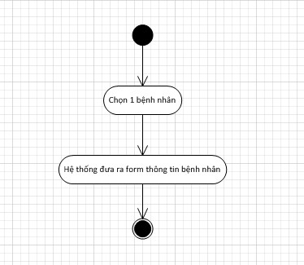

UC_016_Thêm phiếu khám CLS

Mô tả use case UC_016
Use case: UC_016_ Thêm phiếu khám CLS
Mục đích: | Thêm thành công kết quả khám CLS của bệnh nhân
Mô tả: | Người dùng lựa chọn bệnh nhân sau đó nhập thông tin vào phiếu khám bệnh của bệnh nhân và hệ thống sẽ lưu thông tin vào cơ sở dữ liệu.
Tác nhân: | NV Phòng khám CLS
Điều kiện trước: | Đã đăng nhập vào hệ thống
Luồng sự kiện chính (Basic flows) | - Người dùng chọn 1 bệnh nhân  - Hệ thống đưa ra giao diện thêm phiếu khám CLS  - Người dùng nhập các thông tin  E1. Thông tin nhập vào sai định dạng  - Người dùng chọn lưu  A1. Người dùng chọn hủy  - Hệ thống lưu phiếu khám CLS  - Use case kết thúc
Luồng sự kiện phụ (Alternative Flows): | E1. Thông tin nhập vào sai định dạng  - Hệ thống đưa ra thông báo lỗi  - Quay lại bước 3 trong luồng sự kiện chính  A1. Người dùng chọn hủy  1. Use case kết thúc
Điều kiện sau: | Phiếu khám CLS được lưu vào trong CSDL

Biểu đồ
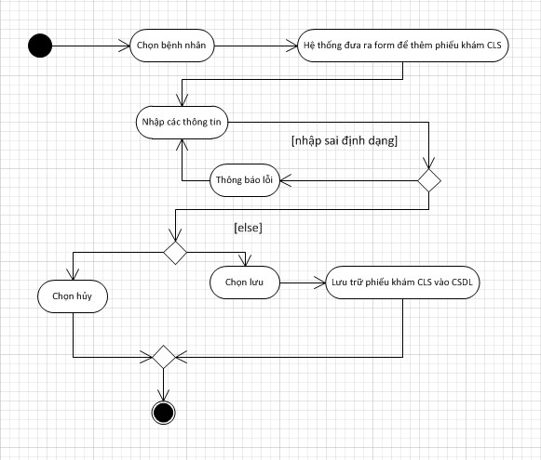

UC_017_Cập nhật kết quả

Mô tả use case UC_017
Use case: UC_017_Cập nhật kết quả
Mục đích: | Sửa thành công kết quả khám CLS của bệnh nhân
Mô tả: | Người dùng lựa chọn bệnh nhân sau đó nhập kết quả khám bệnh của bệnh nhân và hệ thống sẽ lưu thông tin vào cơ sở dữ liệu.
Tác nhân: | NV Phòng khám CLS
Điều kiện trước: | Đã đăng nhập vào hệ thống
Luồng sự kiện chính (Basic flows) | - Người dùng chọn 1 bệnh nhân  - Hệ thống đưa ra giao diện cập nhật kết quả khám CLS  - Người dùng nhập các thông tin  E1. Thông tin nhập vào sai định dạng  - Người dùng chọn lưu  A1. Người dùng chọn hủy  - Hệ thống lưu kết quả khám CLS  - Use case kết thúc
Luồng sự kiện phụ (Alternative Flows): | E1. Thông tin nhập vào sai định dạng  1. Hệ thống đưa ra thông báo lỗi  2. Quay lại bước 3 trong luồng sự kiện chính  A1. Người dùng chọn hủy  1. Use case kết thúc
Điều kiện sau: | Thông tin khám CLS được lưu vào trong CSDL

Biểu đồ
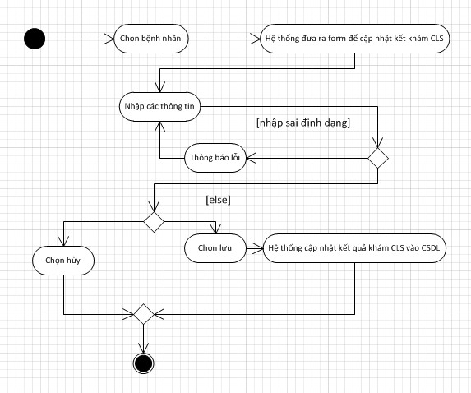

UC_018_Chuyển kết quả qua phòng khám

Mô tả use case UC_018
Use case: UC_010_Chuyển KQ qua phòng khám
Mục đích: | Chuyển kết quả khám CLS của bệnh nhân tới phòng khám
Mô tả: | Người dùng chọn 1 bệnh nhân và chọn chuyển kết quả khám CLS tới phòng khám.
Tác nhân: | NV Phòng khám CLS
Điều kiện trước: | Đã đăng nhập vào hệ thống
Luồng sự kiện chính (Basic flows) | 1. Người dùng chọn 1 bệnh nhân  2. Hệ thống hiển thị thông tin kết quả khám CLS  3. Người dùng chọn chuyển kết quả tới phòng khám  A1. Người dùng chọn quay lại  4. Use case kết thúc
Luồng sự kiện phụ (Alternative Flows): | A1. Người dùng chọn quay lại  1. Use case kết thúc
Điều kiện sau:

Biểu đồ
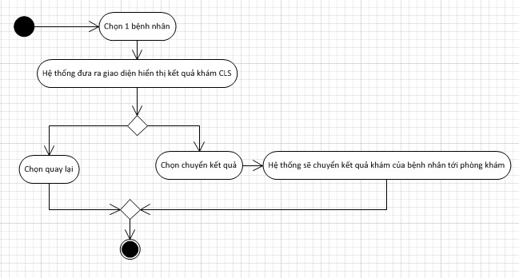

UC_019_Quản lý vật tư y tế tại phòng khám CLS

Mô tả use case UC_019
Use case: UC_015_Quản lý vật tư ý tế tại phòng khám CLS
Mục đích: | Quản lý, theo dõi tình trạng, số lượng các thiết bị vật tư y tế tại phòng khám CLS
Mô tả: | Người quản lý lựa chọn chức năng quản lý vật tư y tế, người dùng xem thông tin và cập nhật lại số lượng, tình trạng của các thiết bị hiện có tại phòng.
Tác nhân: | NV Phòng khám CLS
Điều kiện trước: | Đã đăng nhập vào hệ thống
Luồng sự kiện chính (Basic flows) | - Người dùng chọn quản lý vật tư y tế  - Hệ thống đưa ra form quản lý vật tư y tế  - Người nhập thông tin, tình trạng vật tư y tế  E1. Thông tin nhập vào sai định dạng  - Người dùng chọn lưu  A1. Người dùng chọn hủy  - Hệ thống cập nhật tình trạng vật tư, y tế vào CSDL  - Use case kết thúc
Luồng sự kiện phụ (Alternative Flows): | E1. Thông tin nhập vào sai định dạng  - Hệ thống đưa ra thông báo lỗi  - Quay lại bước 3 trong luồng sự kiện chính  A1. Người dùng chọn hủy  1. Use case kết thúc
Điều kiện sau: | Thông tin về tình trạng, số lượng mới nhất của vật tư, y tế được lưu vào CSDL

Biểu đồ
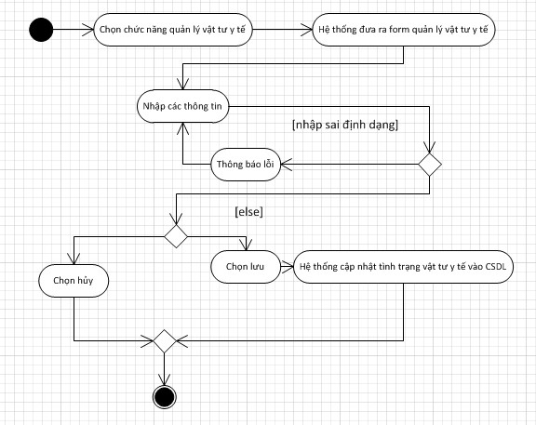

UC_020_Lập báo cáo thống kê

Mô tả use case UC_020
Use case: UC_020_ Lập báo cáo thống kê
Mục đích: | Lập báo cáo thống kê theo biểu mẫu, yêu cầu của bệnh viện
Mô tả: | Người quản lý lựa chọn chức năng lập báo cáo thống kê, người dùng xem thông tin và chọn loại báo cáo, sau đó chọn lập báo cáo.
Tác nhân: | NV Phòng khám CLS
Điều kiện trước: | Đã đăng nhập vào hệ thống
Luồng sự kiện chính (Basic flows) | - Người dùng chọn lập báo cáo thống kê  - Hệ thống đưa ra form lập báo cáo  - Người dùng nhập thông tin và chọn loại báo cáo  E1. Thông tin nhập vào sai định dạng  - Người dùng chọn lập báo cáo  A1. Người dùng chọn hủy  - Hệ thống kết xuất thông tin báo cáo ra file.  - Use case kết thúc
Luồng sự kiện phụ (Alternative Flows): | E1. Thông tin nhập vào sai định dạng  - Hệ thống đưa ra thông báo lỗi  - Quay lại bước 3 trong luồng sự kiện chính  A1. Người dùng chọn hủy  1. Use case kết thúc
Điều kiện sau:

Biểu đồ
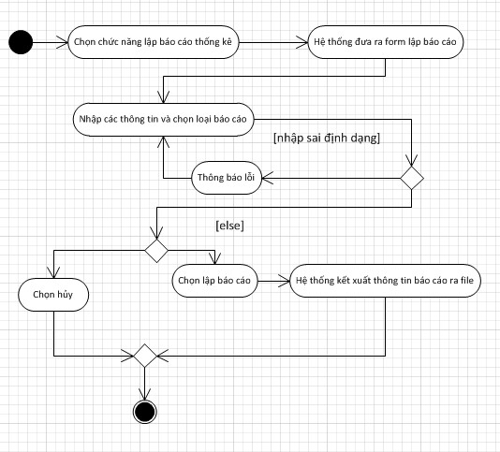
- Use case Quản lý khoa dược
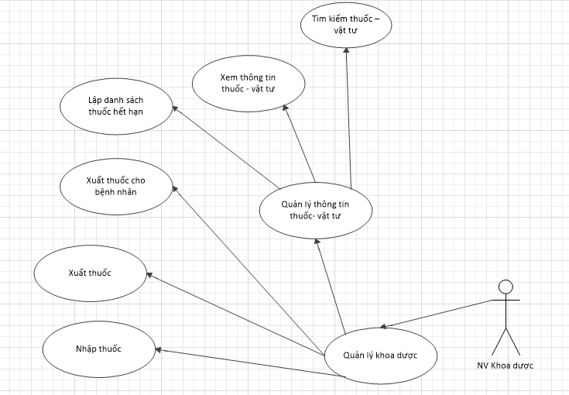

UC_021_Xem thông tin thuốc - vật tư

Mô tả use case UC_21
Use case: UC_021_Xem thông tin thuốc – vật tư
Mục đích: | Xem thông tin chi tiết của thuốc – vật tư
Mô tả: | Người quản lý lựa chọn chức năng quản lý khoa dược, chọn 1 danh mục muốn xem(thuốc hoặc vật tư), bảng thông tin chi tiết sẽ được hiện lên.
Tác nhân: | NV khoa dược
Điều kiện trước: | Nhân viên phải đăng nhập vào hệ thống
Luồng sự kiện chính (Basic flows) | - Người dùng chọn 1 danh mục trong các danh sách hiển thị lên.  - Hệ thống đưa ra form hiển thị thông tin chi tiết của danh mục được chọn.  - Use case kết thúc
Luồng sự kiện phụ (Alternative Flows):
Điều kiện sau:

Biểu đồ
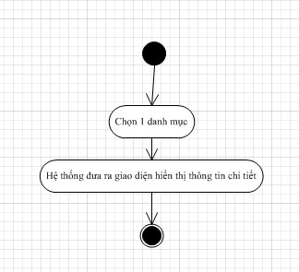

UC_022_Tìm kiếm thông tin thuốc - vật tư

Mô tả use case UC_022
Use case: UC_022_ Tìm kiếm thông tin thuốc - vật tư
Mục đích: | Tìm kiếm thông tin thuốc – vật tư
Mô tả: | Người quản lý chọn chức năng quản lý khoa dược, sau đó người dùng nhập thông tin và tìm kiếm danh mục
Tác nhân: | NV khoa dược
Điều kiện trước: | Nhân viên phải đăng nhập vào hệ thống
Luồng sự kiện chính (Basic flows) | - Người dùng nhập các thông tin tìm kiếm  E1. Thông tin nhập vào sai định dạng  - Người dùng chọn tìm kiếm  - Hệ thống hiển thị danh sách các thuốc – vật tư lên form  - Use case kết thúc
Luồng sự kiện phụ (Alternative Flows): | E1. Thông tin nhập vào sai định dạng  - Hệ thống đưa ra thông báo lỗi  - Quay lại bước 1 trong luồng sự kiện chính
Điều kiện sau:

Biểu đồ
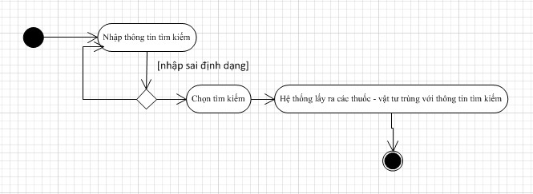

UC_023_Lập danh sách thuốc hết hạn

Mô tả use case UC_023
Use case: UC_023_ Lập danh sách thuốc hết hạn
Mục đích: | Lấy ra tất cả các loại thuốc hết hạn hoặc gần hết hạn trong kho.
Mô tả: | Người dùng lựa chọn chức năng lập danh sách thuốc hết hạn. Hệ thống hiển thị danh sách hết hạn.
Tác nhân: | NV khoa dược
Điều kiện trước: | Nhân viên phải đăng nhập vào hệ thống
Luồng sự kiện chính (Basic flows) | - Người dùng chọn lập danh sách thuốc hết hạn  - Người dùng nhập số ngày còn lại để thuốc hết hạn  - Hệ thống hiển thị form có chứa tất cả các loại thuốc thỏa mãn yêu cầu trên.  - Use case kết thúc
Luồng sự kiện phụ (Alternative Flows):
Điều kiện sau:

Biểu đồ activity
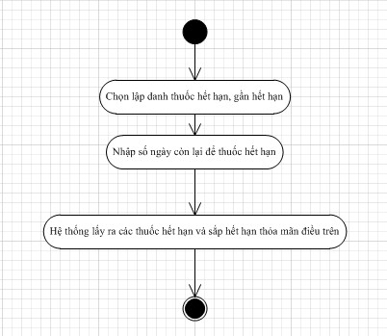

UC_024_Xuất thuốc – vật tư y tế

Mô tả use case UC_024
Use case: UC_024_ Xuất thuốc – vật tư y tế
Mục đích: | Xuất thuốc
Mô tả: | Người dùng chọn chức năng xuất thuốc – vật tư y tế, hệ thống hiển thị form xuất thuốc – vật tư y tế, người dùng nhập dữ liệu vào form và chọn xuất.
Tác nhân: | NV khoa dược
Điều kiện trước: | Nhân viên phải đăng nhập vào hệ thống
Luồng sự kiện chính (Basic flows) | 1. Người dùng chọn chức năng xuất thuốc – vật tư y tế  2. Hệ thống hiển thị giao diện cho người dùng xuất thuốc – vật tư y tế  3. Người dùng nhập thông tin  E1. Thông tin sai định dạng  4. Người dùng chọn xuất.  A1. Chọn hủy.  5. Use case kết thúc
Luồng sự kiện phụ (Alternative Flows): | E1. Thông tin sai định dạng  1. Hệ thống đưa ra thông báo lỗi nhập vào  2. Quay trở lại bước 3 ở luồng chính  A1. Chọn hủy  1. Use case kết thúc
Điều kiện sau:

Biểu đồ activity
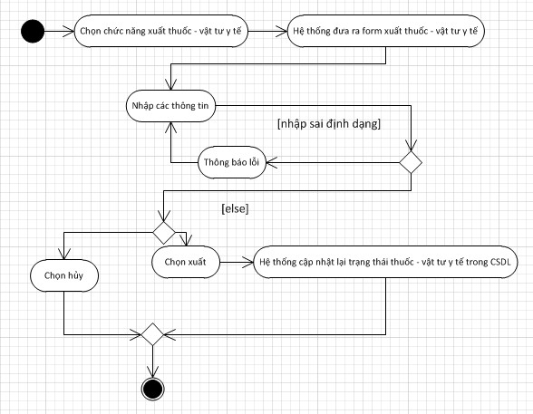

UC_025_Xuất thuốc cho bệnh nhân

Mô tả use case UC_25
Use case: UC_025_ Xuất thuốc cho bệnh nhân
Mục đích: | Xuất thuốc
Mô tả: | Người dùng chọn chức năng xuất thuốc, hệ thống hiển thị form xuất thuốc, người dùng nhập dữ liệu vào form và chọn xuất.
Tác nhân: | NV khoa dược
Điều kiện trước: | Nhân viên phải đăng nhập vào hệ thống
Luồng sự kiện chính (Basic flows) | 1. Người dùng chọn chức năng xuất thuốc  2. Hệ thống hiển thị giao diện cho người dùng xuất thuốc  3. Người dùng nhập thông tin  E1. Thông tin sai định dạng  4. Người dùng chọn xuất.  A1. Chọn hủy.  5. Use case kết thúc
Luồng sự kiện phụ (Alternative Flows): | E1. Thông tin sai định dạng  1. Hệ thống đưa ra thông báo lỗi nhập vào  2. Quay trở lại bước 3 ở luồng chính  A1. Chọn hủy  1. Use case kết thúc
Điều kiện sau:

Biểu đồ
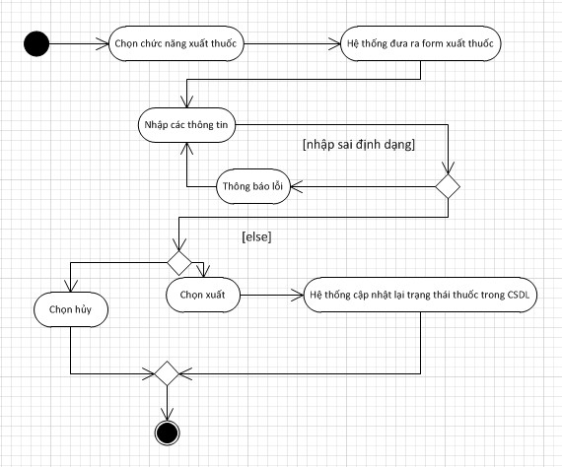

UC_026_Nhập thuốc – vật tư y tế

Mô tả use case UC_026
Use case: UC_026_Nhập thuốc – vật tư y tế
Mục đích: | Nhập thuốc
Mô tả: | Người dùng chọn chức năng nhập thuốc – vật tư y tế, hệ thống hiển thị form nhập thuốc – vật tư y tế, người dùng nhập dữ liệu vào form và chọn nhập.
Tác nhân: | NV khoa dược
Điều kiện trước: | Nhân viên phải đăng nhập vào hệ thống
Luồng sự kiện chính (Basic flows) | 1. Người dùng chọn chức năng nhập thuốc – vật tư y tế  2. Hệ thống hiển thị giao diện cho người dùng nhập thuốc – vật tư y tế  3. Người dùng nhập thông tin  E1. Thông tin sai định dạng  4. Người dùng chọn nhập.  A1. Chọn hủy.  5. Use case kết thúc
Luồng sự kiện phụ (Alternative Flows): | E1. Thông tin sai định dạng  1. Hệ thống đưa ra thông báo lỗi nhập vào  2. Quay trở lại bước 3 ở luồng chính  A1. Chọn hủy  1. Use case kết thúc
Điều kiện sau:

Biểu đồ activity
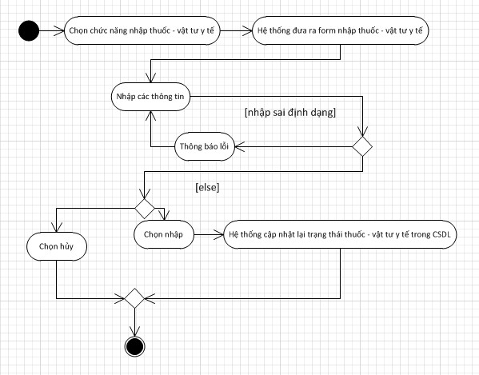
- Use case Kế hoạch tổng hợp
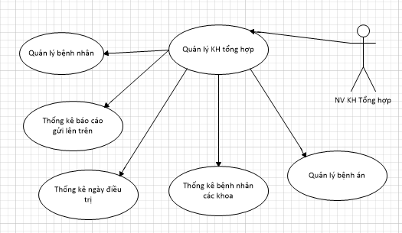

UC_027_Thêm thông tin bệnh nhân

3.27.1 Mô tả use case UC_027
Use case: UC_027_ Thêm thông tin bệnh nhân
Mục đích: | Thêm thông tin bệnh nhân mới.
Mô tả: | Nhân viên chọn thêm mới bệnh nhân, nhập thông tin của bệnh nhân sau đó lưu lại thông tin bệnh nhân.
Tác nhân: | Nhân viên kế hoạch tổng hợp.
Điều kiện trước: | Đã đăng nhập vào hệ thống.
Luồng sự kiện chính (Basic flows) | - Nhân viên chọn thêm mới bệnh nhân.  - Nhập thông tin bệnh nhân.  E1. Nhập thiếu thông tin.  E2. Nhập sai thông tin.  - Nhấn xác nhận thêm bệnh nhân.  A1. Chọn hủy.  - Use case kết thúc.
Luồng sự kiện phụ (Alternative Flows): | E1. Nhập thiếu thông tin.  - Hệ thống đưa ra thông báo lỗi.  - Quay lại bước 2 trong luồng sự kiện chính.  E2. Nhập sai thông tin.  - Hệ thống đưa ra thông báo lỗi.  - Quay lại bước 2 trong luồng sự kiện chính.  A1. Chọn hủy  - Use case kết thúc.
Điều kiện sau: | Thông tin của bệnh nhân được lưu vào cơ sở dữ liệu chính xác như thông tin nhập vào.

Biêu đồ activity
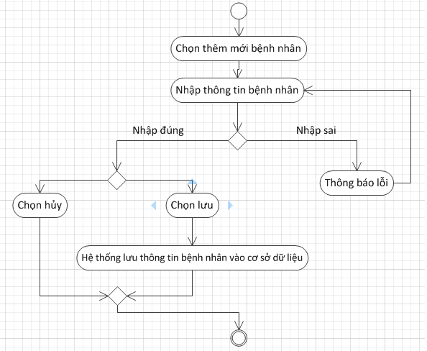

UC_028_Cập nhật thông tin bệnh nhân

Mô tả use case UC_028
Use case: UC_028_ Cập nhật thông tin bệnh nhân
Mục đích: | Cập nhật lại thông tin của một bệnh nhân
Mô tả: | Nhân viên chọn một bệnh nhân, cập nhật lại thông tin bệnh nhân và lưu lại.
Tác nhân: | Nhân viên kế hoạch tổng hợp.
Điều kiện trước: | Đã đăng nhập vào hệ thống.
Luồng sự kiện chính (Basic flows) | - Nhân viên chọn một bệnh nhân.  - Cập nhật thông tin của bệnh nhân đó.(trừ mã bệnh nhân, mã bệnh án).  E1. Nhập sai thông tin.  - Chọn xác nhận.  A1. Chọn hủy.  - Use case kết thúc.
Luồng sự kiện phụ (Alternative Flows): | E1. Nhập sai thông tin.  - Hệ thống đưa ra thông báo lỗi.  - Quay lại bước 2 luồng sự kiện chính.  A1. Chọn hủy  - Use case kết thúc.
Điều kiện sau: | Thông tin của bệnh nhân được lưu lại vào cơ sở dữ liệu đúng như nhân viên đã cập nhật.

Biểu đồ activity
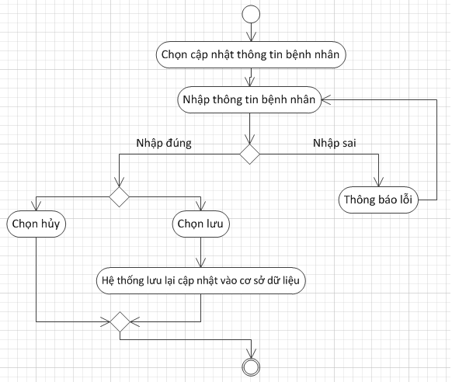

3.29 UC_029_Tìm kiếm bệnh nhân

3.29.1 Mô tả use case UC_29
Use case: UC_029_ Tìm kiếm bệnh nhân
Mục đích: | Tìm kiếm thông tin bệnh nhân
Mô tả: | Nhân viên nhập tên bệnh nhân, hệ thống đưa ra thông tin bệnh nhân.
Tác nhân: | Nhân viên kế hoạch tổng hợp.
Điều kiện trước: | Đã đăng nhập vào hệ thống.
Luồng sự kiện chính (Basic flows) | - Nhân viên nhập tên bệnh nhân.  - Nhấn tìm kiếm  - Hệ thống đưa ra thông tin bệnh nhân.  A1. Không tìn thấy bệnh nhân  - Use case kết thúc.
Luồng sự kiện phụ (Alternative Flows): | A1. Không tìm thấy bệnh nhân  - Hệ thống đưa ra thông báo.  - Use case kết thúc.
Điều kiện sau:

Biểu đồ activity
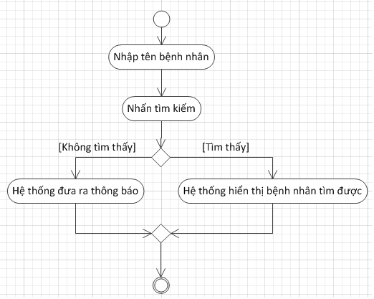

UC_030_Thêm mới hồ sơ bệnh án

Mô tả use case UC_030
Use case: UC_030_ Thêm mới hồ sơ bệnh án
Mục đích: | Thêm mới hồ sơ bệnh án cho bệnh nhân.
Mô tả: | Nhân viên chọn chức năng quản lý bệnh án, chọn một bệnh nhân. Chọn thêm hồ sơ bệnh án. Nhập thông tin cho hồ sơ bệnh án và ấn lưu để lưu vào cơ sở dữ liệu.
Tác nhân: | Nhân viên kế hoạch tổng hợp.
Điều kiện trước: | Đã đăng nhập vào hệ thống.
Luồng sự kiện chính (Basic flows) | - Nhân viên chọn chức năng quản lý bệnh án.  - Chọn một bệnh nhân.  - Chọn thêm mới hồ sơ bệnh án.  - Nhập thông tin cho hồ sơ bệnh án.  E1. Nhập sai thông tin (không tồn tại mã bệnh nhân, sai định dạng…).  - Chọn lưu.  A1. Chọn hủy.  - Use case kết thúc.
Luồng sự kiện phụ (Alternative Flows): | E1. Nhập sai thông tin  - Hệ thống đưa ra thông báo lỗi.  - Quay lại bước 4 trong luồng sự kiện chính.  A1. Chọn hủy.  - Use case kết thúc.
Điều kiện sau: | Thông tin về hồ sơ bệnh án nhân viên mới nhập được lưu trữ vào cơ sở dữ liệu.

Biểu đồ activity
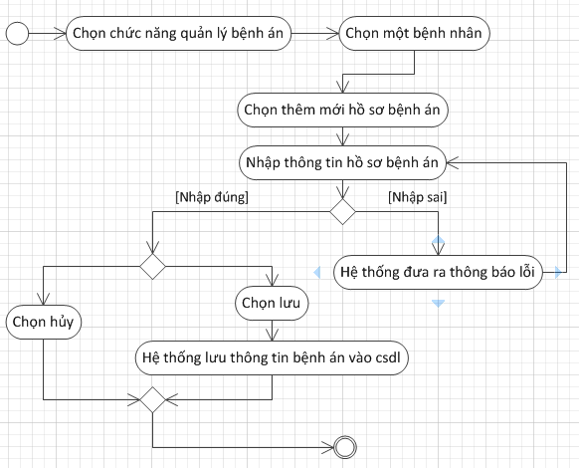

UC_031_Cập nhật hồ sơ bệnh án

Mô tả use case UC_031
Use case: UC_031_ Cập nhật hồ sơ bệnh án
Mục đích: | Cập nhật thông tin hồ sơ bệnh án của bệnh nhân
Mô tả: | Nhân viên chọn chức năng quản lý bệnh án, chọn một bệnh nhân. Chọn cập nhật hồ sơ bệnh án. Nhập thông tin cho hồ sơ bệnh án và ấn lưu để lưu lại thay đổi vào cơ sở dữ liệu.
Tác nhân: | Nhân viên kế hoạch tổng hợp.
Điều kiện trước: | Đã đăng nhập vào hệ thống.
Luồng sự kiện chính (Basic flows) | - Nhân viên chọn chức năng quản lý bệnh án.  - Chọn một bệnh nhân.  - Chọn cập nhật mới hồ sơ bệnh án.  - Nhập thông tin cho hồ sơ bệnh án. (trừ mã bệnh nhân, mã bệnh án)  E1. Nhập sai thông tin (không tồn tại mã bệnh nhân, sai định dạng…).  - Chọn lưu.  A1. Chọn hủy.  - Use case kết thúc
Luồng sự kiện phụ (Alternative Flows): | E1. Nhập sai thông tin.  - Hệ thống đưa ra thông báo lỗi.  - Quay lại bước 4 trong luồng sự kiện chính.  A1. Chọn hủy.  - Use case kết thúc.
Điều kiện sau: | Thông tin hồ sơ bệnh án được thay đổi sẽ lưu trữ vào cơ sở dữ liệu.

Biểu đồ activity
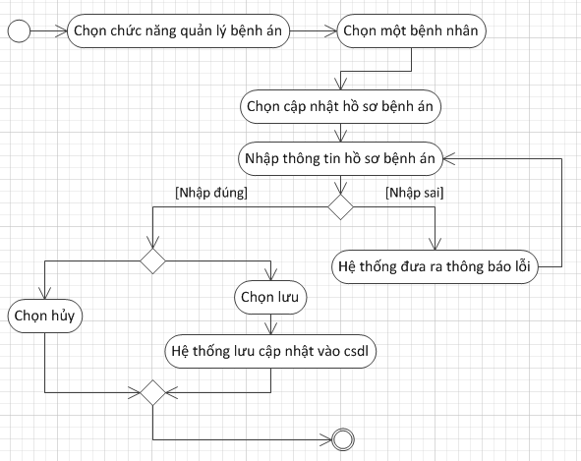

UC_032_Tìm kiếm hồ sơ bệnh án

Mô tả use case UC_032
Use case: UC_032_ Tìm kiếm hồ sơ bệnh án
Mục đích: | Tìm kiếm hồ sơ bệnh án theo tên bệnh nhân hoặc theo danh mục bệnh tật quốc tế.
Mô tả: | Nhân viên chọn chức năng quản lý bệnh án. Chọn tìm kiếm bệnh án theo tên bệnh nhân hoặc theo danh mục bệnh tật. Chọn tìm kiếm, hệ thống sẽ đưa ra danh sách các hồ sơ bệnh án theo nhân viên tìm kiếm.
Tác nhân: | Nhân viên kế hoạch tổng hợp.
Điều kiện trước: | Đã đăng nhập vào hệ thống.
Luồng sự kiện chính (Basic flows) | - Nhân viên chọn chức năng quản lý bệnh án.  - Chọn tìm kiếm theo danh mục bệnh tật hoặc tên bệnh nhân.  - Nhập tên bệnh nhân hoặc danh mục bệnh tật.  - Nhấn tìm kiếm.  - Hệ thống hiển thị danh sách kết quả tìm kiếm.  A1. Không tìm thấy kết quả.  - Use case kết thúc
Luồng sự kiện phụ (Alternative Flows): | A1. Không tìm thấy kết quả.  - Hệ thống đưa ra thông báo.  - Use case kết thúc.
Điều kiện sau:

Biểu đồ
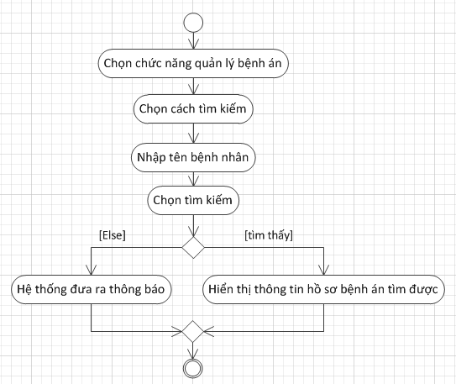

UC_033_ Thống kê báo cáo

Mô tả use case UC_034
Use case: UC_034_ Thống kê báo cáo
Mục đích: | Thống kê báo cáo gửi lên trên.
Mô tả: | Nhân viên chọn thống kê báo cáo, chọn loại báo cáo (báo cáo thống kê hoạt động điều trị, báo cáo theo yêu cầu BHXH, báo cáo thống kê theo yêu cầu).Nhập thông tin cho báo cáo và in báo cáo.
Tác nhân: | Nhân viên kế hoạch tổng hợp.
Điều kiện trước: | Đã đăng nhập vào hệ thống.
Luồng sự kiện chính (Basic flows) | - Nhân viên chọn chức năng lập báo cáo.  - Chọn loại báo cáo.  - Nhập thông tin tháng, năm.  E1. Nhập sai định dạng.  - Chọn in báo cáo.  A1. Chọn hủy.  - Use case kết thúc.
Luồng sự kiện phụ (Alternative Flows): | E1. Nhập sai định dạng  - Hệ thống đưa ra thông báo lỗi.  - Quay lại bước 3 trong luồng sự kiện chính.  A1. Chọn hủy  - Use case kết thúc.
Điều kiện sau: | Thông tin về nhân viên gửi báo cáo, loại báo cáo, ngày gửi báo cáo được lưu lại trong cơ sở dữ liệu.

Biểu đồ
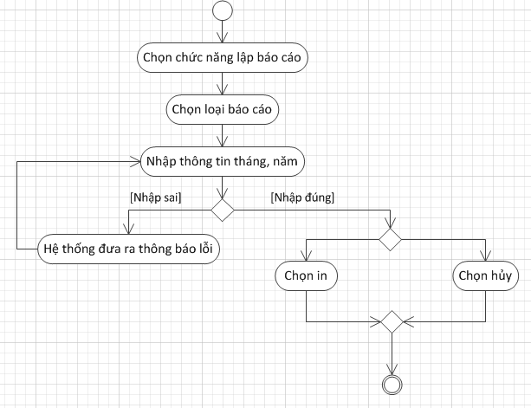

UC_034_ Thống kê bệnh nhân của các khoa

Mô tả use case UC_035
Use case: UC_035_ Thống kê bệnh nhân của các khoa
Mục đích: | Xem được thông tin của bệnh nhân theo các khoa.
Mô tả: | Nhân viên lựa chọn một khoa trong bệnh viện và hệ thống hiển thị danh sách bệnh nhân của khoa đó.
Tác nhân: | Nhân viên kế hoạch tổng hợp.
Điều kiện trước: | Đã đăng nhập vào hệ thống
Luồng sự kiện chính (Basic flows) | - Nhân viên chọn chức năng thống kê bệnh nhân các khoa.  - Hệ thống hiển thị danh sách các khoa của bệnh viện.  - Chọn một khoa của bệnh viện.  - Hệ thống hiển thị danh sách bệnh nhân của khoa.  - Use case kết thúc
Luồng sự kiện phụ (Alternative Flows):
Điều kiện sau:

Biểu đồ
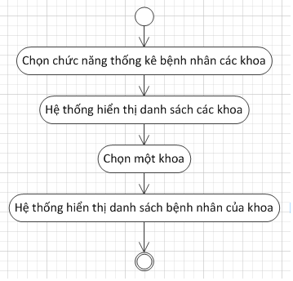

UC_035_ Thống kê ngày điều trị

Mô tả use case UC_036
Use case: UC_036_ Thống kê ngày điều trị
Mục đích: | Xem thông tin các ngày điều trị của bệnh nhân.
Mô tả: | Nhân viên lựa chọn chức năng thống kê ngày điều trị, chọn một bệnh nhân. Hệ thống sẽ đưa ra danh sách các ngày bệnh nhân đến khám bệnh định kỳ.
Tác nhân: | Nhân viên kế hoạch tổng hợp
Điều kiện trước: | Đã đăng nhập vào hệ thống
Luồng sự kiện chính (Basic flows) | - Chọn chức năng thống kê ngày điều trị.  - Hệ thống hiển thị danh sách bệnh nhân.  - Chọn một bệnh nhân.  - Hệ thống đưa ra danh sách các ngày mà bệnh nhân đến khám.  - Use case kết thúc.
Luồng sự kiện phụ (Alternative Flows):
Điều kiện sau:

Biểu đồ
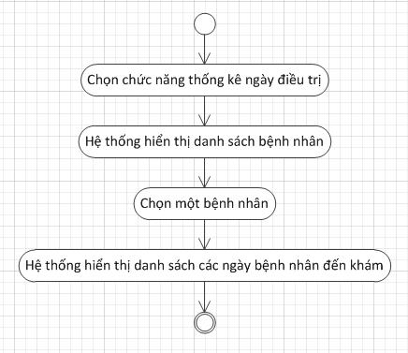

UC_036_Làm thủ tục chuyển viện

Mô tả use case UC_37
Use case: UC_010_ Làm thủ tục chuyển viện
Mục đích: | Làm thủ tục chuyển viện cho bệnh nhân.
Mô tả: | Nhân viên chọn chức năng làm thủ tục chuyển viện. Hệ thống hiển thị danh sách các đơn chuyển viện. Nhân viên chọn một đơn chuyển viện, chuyển đơn chuyển viện sang bộ phận kế toán.
Tác nhân: | Nhân viên kế hoạch tổng hợp
Điều kiện trước: | Đã đăng nhập vào hệ thống
Luồng sự kiện chính (Basic flows) | - Chọn chức năng làm thủ tục chuyển viện.  - Hệ thống hiển thị danh sách các đơn chuyển viện.  - Chọn một đơn chuyển viện.  - Chọn chuyển đơn chuyển viện sang kế toán.  - Use case kết thúc.
Luồng sự kiện phụ (Alternative Flows):
Điều kiện sau:

Biểu đồ
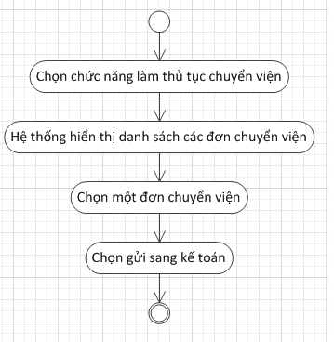

UC__ Quản lý khám nội trú
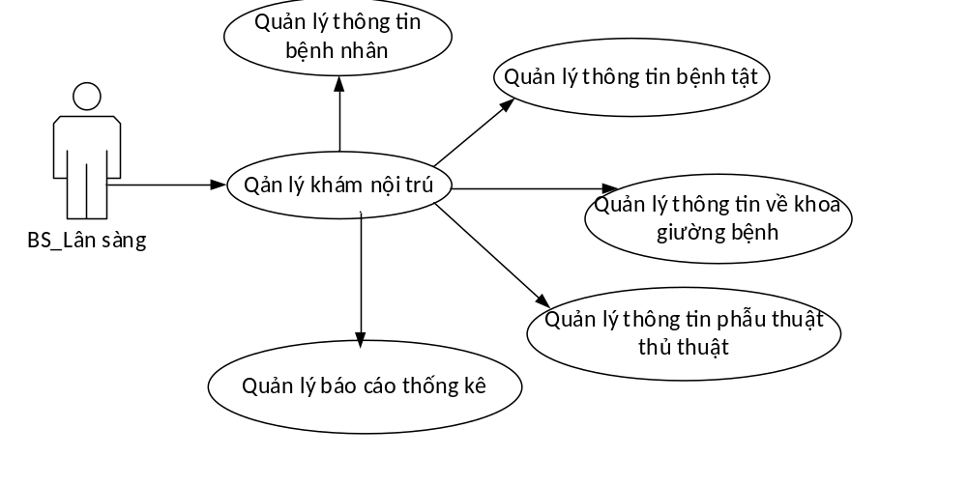

Mô tả use case UC_38Quản lý bệnh nhân
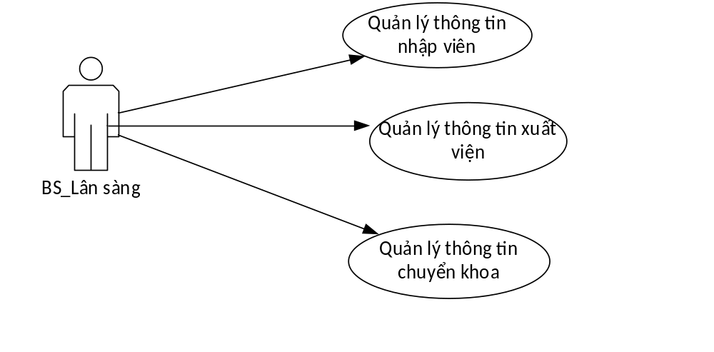
Use case: UC_0031Quản lý thông tin
Mục đích: | Thực hiện chức năng quản lý thông tin của bệnh nhân nội trú
Mô tả: | Khi người dùng muốn chọn chức năng quản lý thông tin của người bệnh nội chú, người bệnh có thể quản lý các thông tin nhập viện ,xuất viện ,chuyển viện của bệnh nhân.
Tác nhân: | Bác sỹ khám lân sàng.
Điều kiện trước: | Đăng nhập vào hệ thống trước
Luồng sự kiện chính (Basic flows) | - Người dùng chọn chức năng quản lý thông tin bệnh nhân  - Form quản lý thông tin bệnh nhân được hiển thị  trên form hiển thị gồm có 3 mục chính:  - Quản lý thông tin nhập viện của bệnh nhân nội chú  - Quản lý thông tin xuất viện của bệnh nhân nội chú  - Quả lý thông tin chuyển khoa của bệnh nhân nội chú  - Kết thúc use case
Luồng sự kiện phụ (Alternative Flows):
Điều kiện sau:

3.38.2. Biểu đồ:
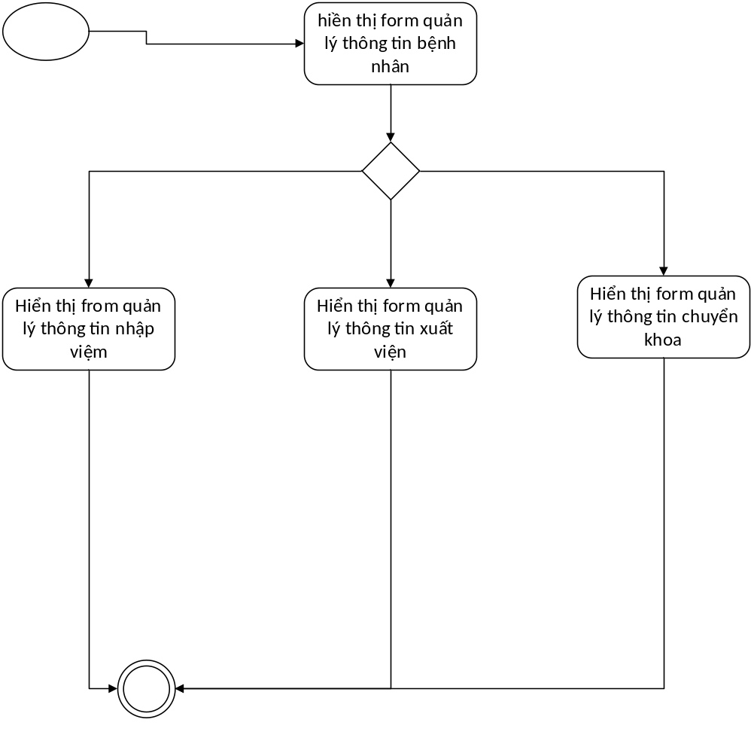

UC__Quản lý thông tin bệnh tật

Mô tả use case UC_39Quản lý thông tin bệnh tật
Use case: UC_0032 Quản lý thông tin bệnh tật
Mục đích: | Quản lý thông tin theo dõi tình hình trợ giúp bác sỹ trong việc khám bệnh
Mô tả: | Quản lý đầy đủ thông tin về chuẩn đoán bệnh: chuẩn đoán của tuyến trước, chuẩn, chuẩn đoán của phòng khám, tiền sử bệnh tật…
Tác nhân: | Bác sỹ phòng khám
Điều kiện trước: | Đã đăng nhập vào hệ thống
Luồng sự kiện chính (Basic flows) | - Chọn chức năng quản lý thông tin  - Hệ thống đưa ra danh sách thông tin của bệnh nhân đang theo dõi  - Click vào xem chi tiết  - Hệ thống sẽ hiển thị chi tiết thông tin bệnh tật của bệnh nhân đó  - Kết thúc use case.
Luồng sự kiện phụ (Alternative Flows): | A1:mã bệnh nhân không có trong danh sách:  Hệ thống sẽ đưa ra thông báo hỏi người dùng “mã người dùng không tìm thấy trong danh sách.  bạn có muốn xem thông tin chi tiết không?”
Điều kiện sau:

.39.2. Biểu đồ:

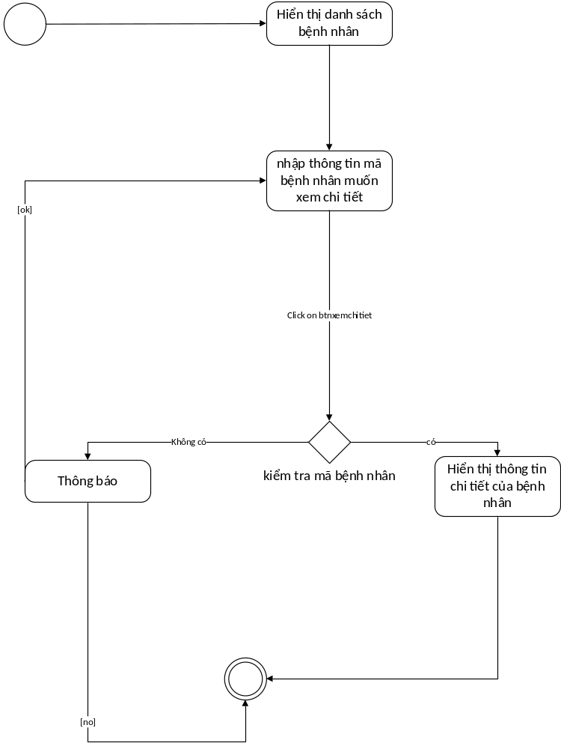

UC_40_ Quản lý thông tin giường bệnh
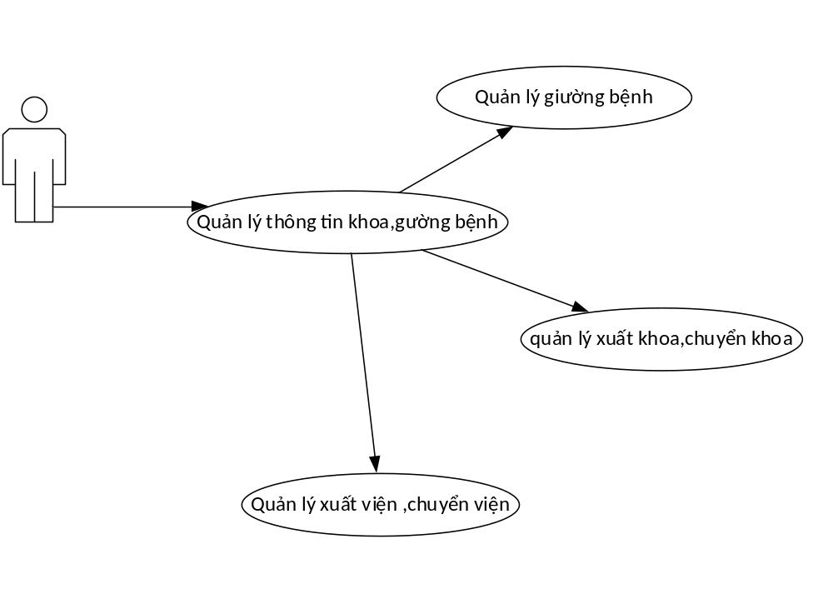

Mô tả use case UC_040Quản lý thông tin giường bệnh
Use case: UC_0040 Quản lý thông tin về khoa, giường bệnh
Mục đích: | Mục đích quản lý các thông tin về gường bệnh, xuất khoa ,chuyển khoa, xuất viện chuyển viện của bệnh nhân
Mô tả: | Người dùng muốn xem ,quản lý các thông tin về giường bệnh, xuất khoa, chuyển khoa, xuất viện chuyển viện của bệnh nhân
Tác nhân: | Nhân viên phòng khám
Điều kiện trước: | Đã đăng nhập vào hệ thống
Luồng sự kiện chính (Basic flows) | - Hiển thị các doanh mục quản lý  - Người dùng chọn chức năng trên doanh mục  - Form doanh mục đó được hiển thị  - Use case kết thúc
Luồng sự kiện phụ (Alternative Flows):
Điều kiện sau: | Thông tin khám CLS được lưu vào trong CSDL

Biểu đồ
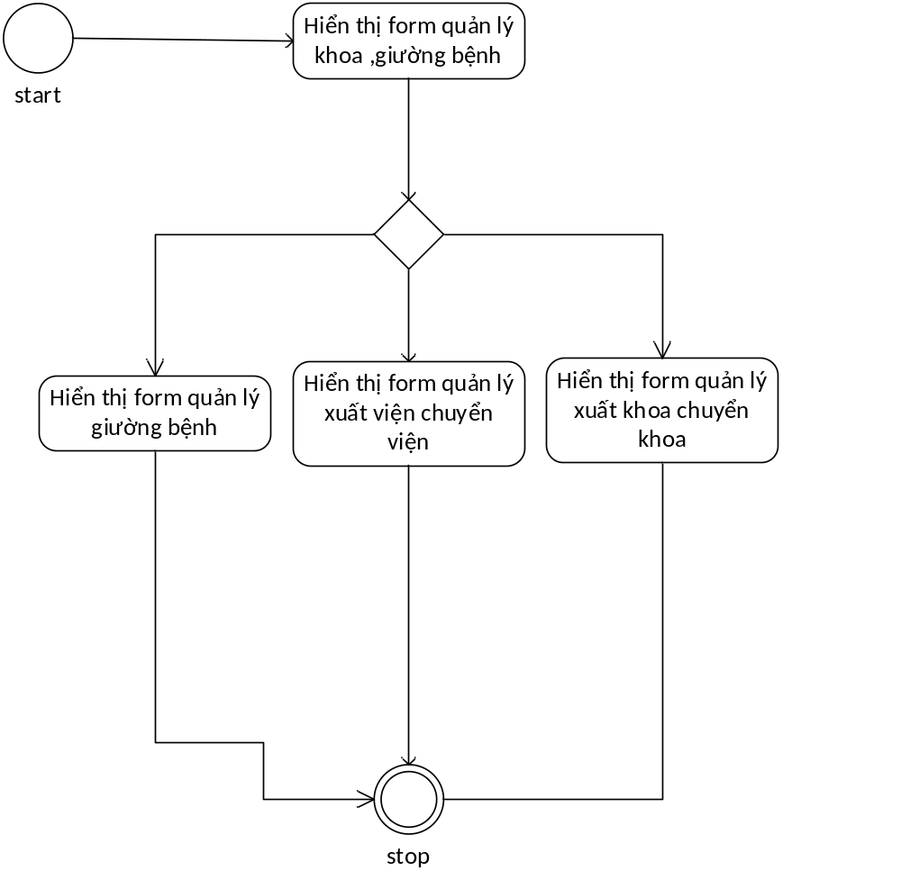

UC_41__Quản lý thông tin phẫu thuật thủ thuật
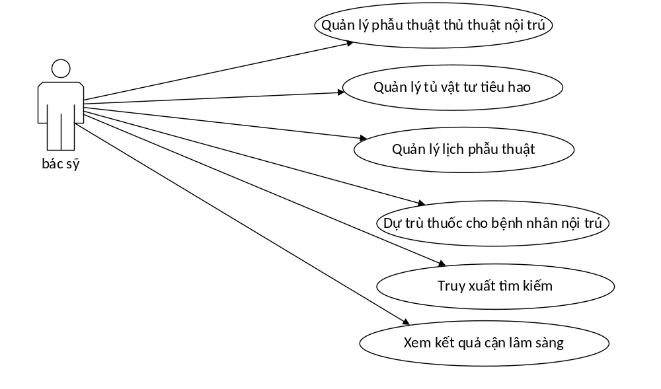

Mô tả use case UC_41
Use case: UC_0041Quản lý thông tin phẫu thuật thủ thuật
Mục đích: | Quản lý thông tin phẫu thuật thủ thật cho bệnh nhân nội trú
Mô tả: | Bác sỹ chọn chức năng để quản lý các thông tin về lịch phẫu thuật ,dự trù thuốc cho bệnh nhân, quản lý phẫu thuật thủ thuật nội trú, quản lý vật tư tiêu hao ,ngoài ra bác sỹ cũng có thể tìm truy xuất tìm kiếm các thông tin, xem kế quả cận lâm sàng
Tác nhân: | Bác sỹ phòng khám
Điều kiện trước: | Đã đăng nhập vào hệ thống
Luồng sự kiện chính (Basic flows) | 1. Người dùng chọn chức năng quản lý thông tin phẫu thuật thủ thuật  2. hiển thị các danh mục quản lý lịch phẫu thuật ,dự trù thuốc cho bệnh nhân ,quản lý phẫu thuật thủ thuật nội trú, quản lý vật tư tiêu hao, tìm kiếm truy xuất, xem kết quả cận lâm sàng.  4. Use case kết thúc
Luồng sự kiện phụ (Alternative Flows): | A1. Người dùng chọn quay lại  1. Use case kết thúc
Điều kiện sau:

Biểu đồ
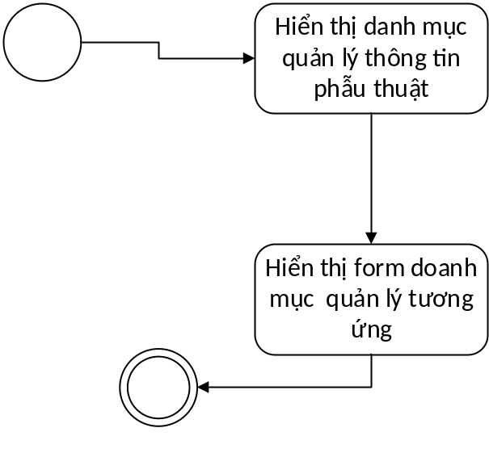

UC__Quản lý báo cáo thốn kê
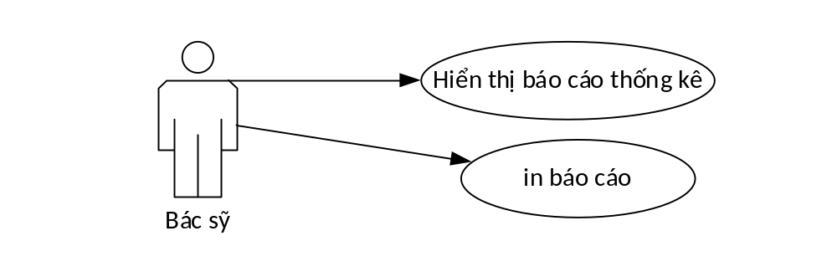

Mô tả use case UC_42Quản lý báo cáo thống kê

Use case: UC_0042Quản lý báo cáo thống kê
Mục đích: | Quản lý báo cáo thống kê
Mô tả: | Chức năng lập báo cáo thống kê về các hoạt động điều trị ,báo cáo theo các yêu cầu của BHXH
Tác nhân: | Bác sỹ phòng khám
Điều kiện trước: | Đã đăng nhập vào hệ thống
Luồng sự kiện chính (Basic flows) | 1. hệ thống hiển thị doanh mục chức năng  2. Bác sỹ chọn doanh mục chức năng báo cáo, hệ thống hiển thị chức năng tương ứng  3. Use case kết thúc
Luồng sự kiện phụ (Alternative Flows): | A1. bác sỹ chọn hủy yêu cầu, quay lại form trước  1. Use case kết thúc
Điều kiện sau:

3.41.2. Biểu đồ:
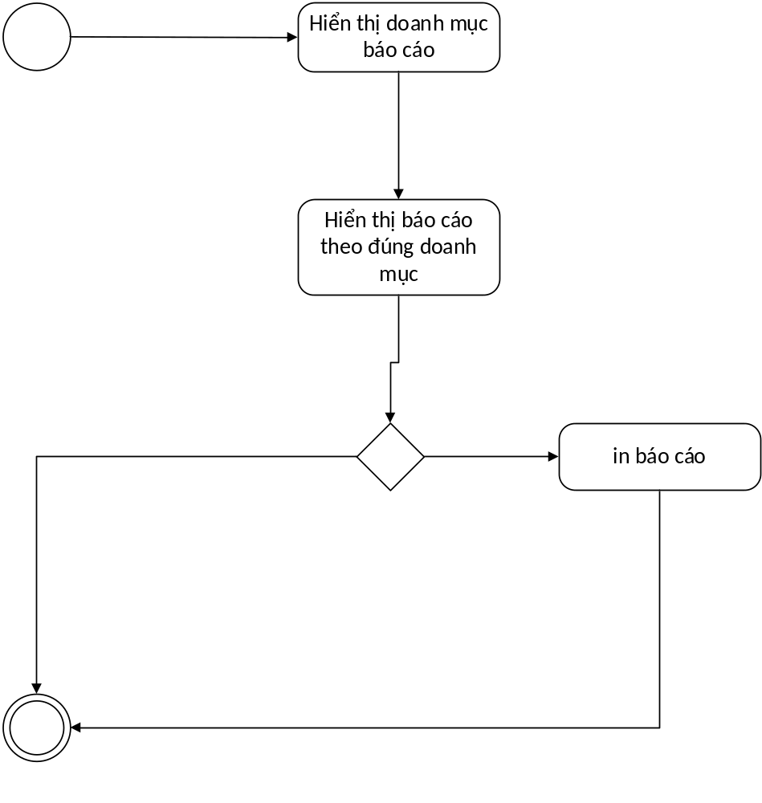

UC_042_Quản lý thanh toán
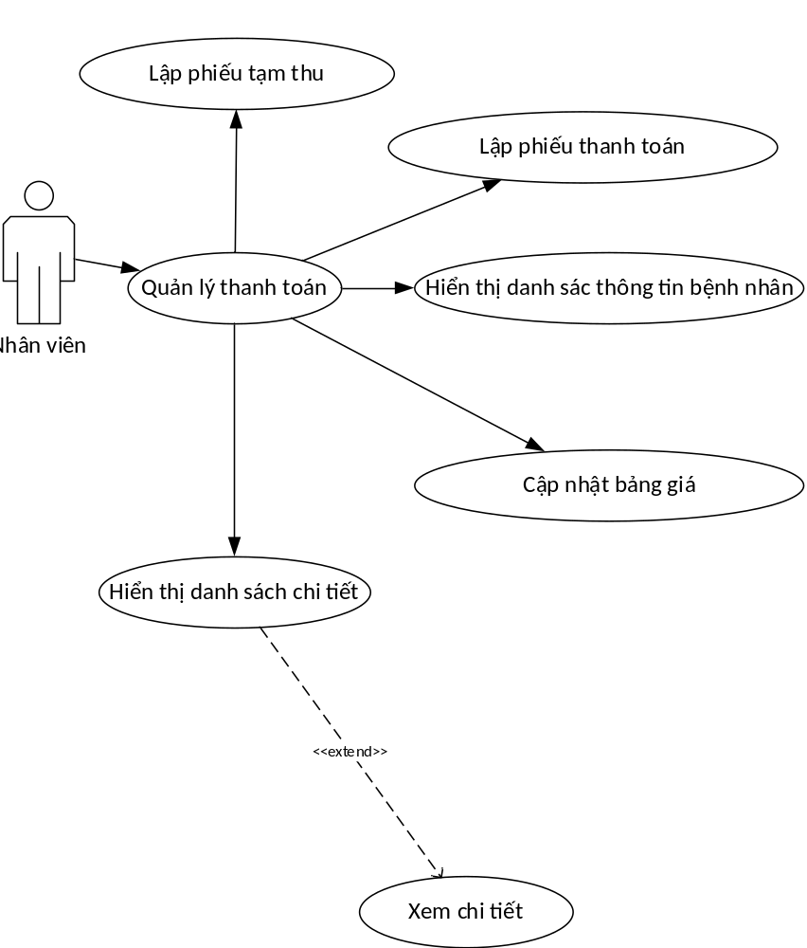

Mô tả use case UC_043 Lập phiếu tạm thu
Use case: UC_0043Lập phiếu tạm thu
Mục đích: | Thực hiện lập phiếu tạm thu cho người bệnh
Mô tả: | Nhân viên chọn chức năng lập phiếu tạm thu để kiểm tra ,ghi thông tin thanh toán tiền khi có bệnh nhân đến khám ở các trường hợp trái tuyến, phẫu thuật…
Tác nhân: | Nhân viên phòng toán quầy thu
Điều kiện trước: | Đã đăng nhập vào hệ thống
Luồng sự kiện chính (Basic flows) | 1.Người chọn chức năng lập phiếu tạm thu  2.Hiển thị form lập phiếu tạm thu  3.Người dùng chọn loại hình tạm thu và nhập mã người bệnh  4.Hệ thống cập nhật thông tin người bệnh và bảng giá tương ứng  5.Nhân viên xác nhận khi người dùng nộp tiền tạm thu  6.Thông báo thành công  4.Use case kết thúc
Luồng sự kiện phụ (Alternative Flows): | A1. Người dùng chọn quay lại ,hệ thống quay lại use case form giao diện quản lý  A2.Người dùng nhập và mã bệnh nhân không có ở hệ thống, hoặc nhập sai mã thông tin → hệ thống sẽ báo lỗi và chon phép quay về bước 3  Use case được kết thúc  A2 Người dùng chọn chức năng in  - Use case kết thúc
Điều kiện sau:

Biểu đồ
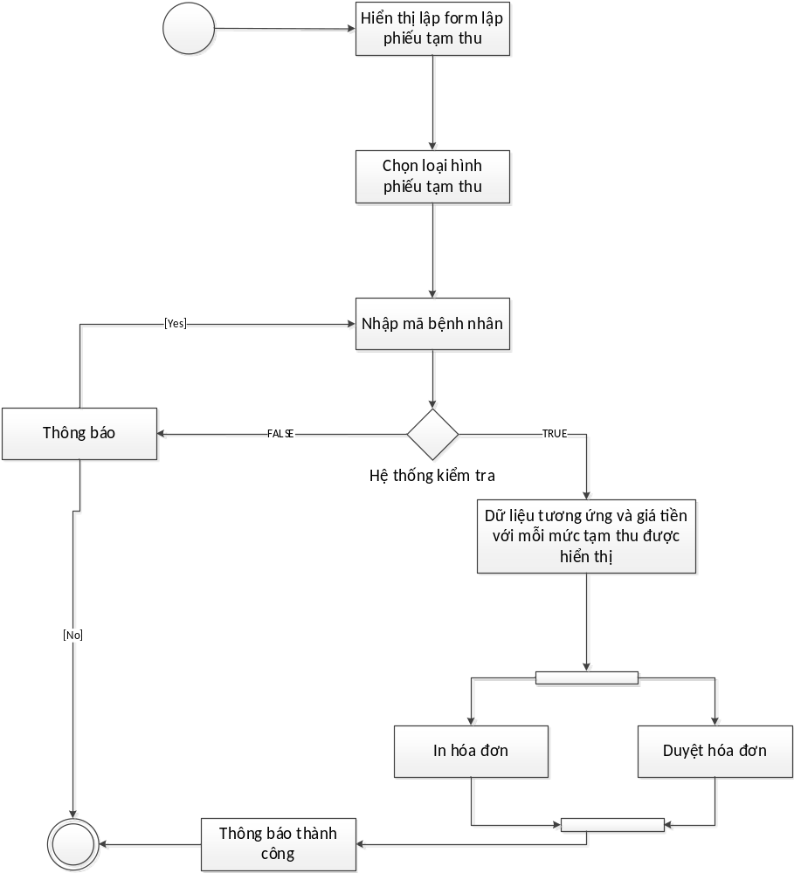

UC_044_Lập phiếu thanh toán

Mô tả use case UC_044Lập phiếu thanh toán
Use case: UC_0044Lập phiếu thanh toán
Mục đích: | Lập phiếu thanh toán cho người bệnh
Mô tả: | Nhân viên chọn chức năng nhập vào phiếu thanh toán, hệ thống hiển thị form nhập hóa đơn cho phép nhân viên nhập vào mã bệnh nhân, hệ thống sẽ kiểm tra để hiển thị ra các thông tin cần thiết người bệnh phải trả
Tác nhân: | Nhân viên phòng kế toán tổng hợp
Điều kiện trước: | Đã đăng nhập vào hệ thống
Luồng sự kiện chính (Basic flows) | 1.Người chọn chức năng lập hóa đơn  2. Hệ thống hiển thị form cho phép người dùng nhập vào mã bệnh nhân.  3. Hệ thông kiểm tra xem người dùng có các khoản phí nào phải thanh toán bao gồm hóa đơn thanh toán tổng hợp ,hóa đơn chi tiết kèm theo  4.Người dùng sẽ duyệt từng mục người dùng và in hóa đơn cho người bệnh  4. Use case kết thúc
Luồng sự kiện phụ (Alternative Flows): | A1. Người dùng chọn quay lại ,hệ thống quay lại use case form giao diện quản lý  Use case được kết thúc  A2 Người dùng nhập sai thông tin mã người bệnh  - Use case kết thúc
Điều kiện sau:

Biểu đồ
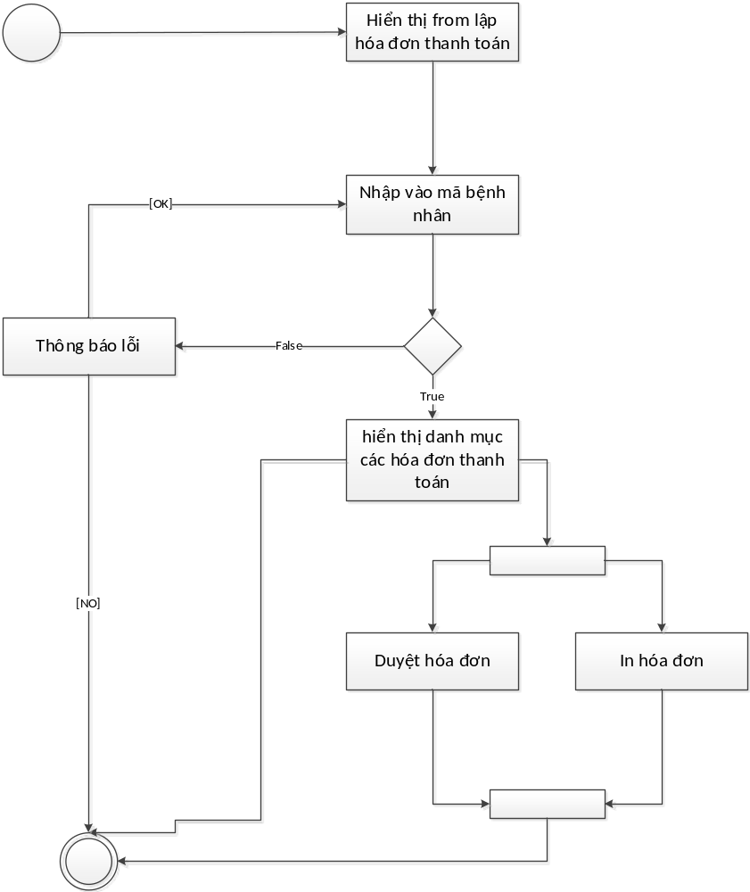

UC_045_ Hiển thị danh sách thông tin bệnh nhân

Mô tả use case UC_045 Hiển thị danh sách bệnh nhân
Use case: UC_0045 Hiển thị danh sách bệnh nhân
Mục đích: | Thực hiện hiển thị thông tin danh sách bệnh nhân
Mô tả: | Nhân viên chọn chức năng hiển thị danh sách bệnh nhân khi có nhu cầu xem danh sách bệnh nhân
Tác nhân: | Nhân viên phòng kế toán tổng hợp
Điều kiện trước: | Đã đăng nhập vào hệ thống
Luồng sự kiện chính (Basic flows) | 1.Người chọn chức năng hiển thị danh sách bệnh nhân  2. Hệ thống hiển thị danh sách bệnh nhân, cho phép người dùng truy xuất tìm kiếm qua tên hoặc mã bệnh nhân để xem thông tin nhanh hơn  3.Use case kết thúc
Luồng sự kiện phụ (Alternative Flows): | A1. Người dùng chọn quay lại ,hệ thống quay lại use case form giao diện quản lý  Use case được kết thúc
Điều kiện sau:

Biểu đồ

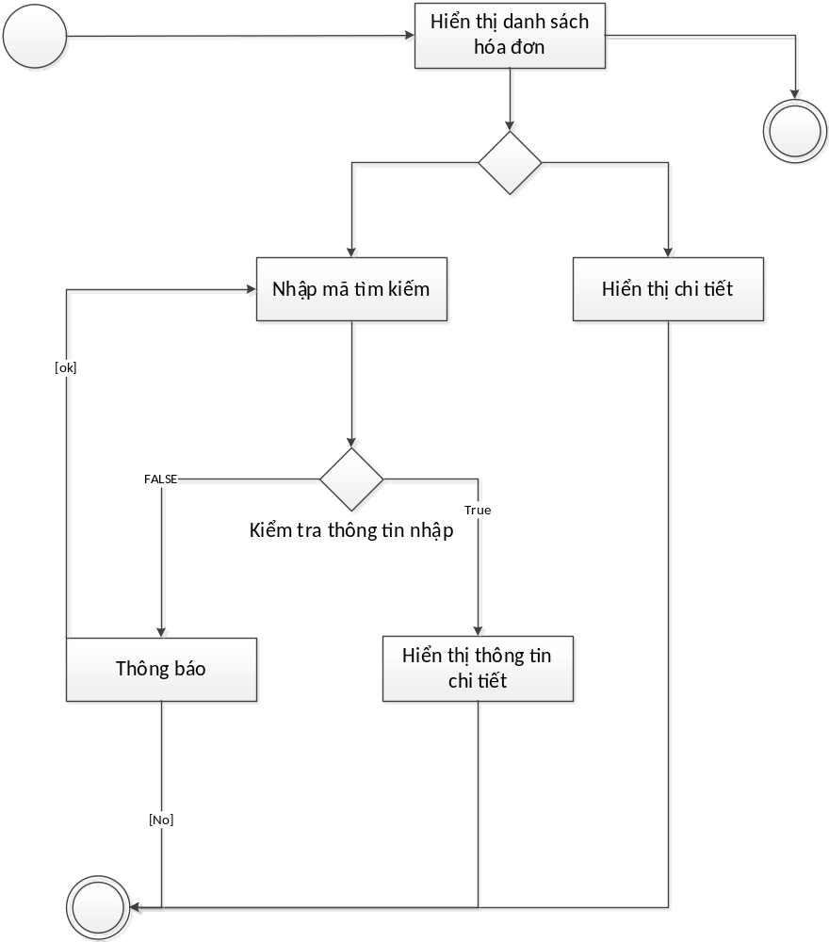

UC_046_ Hiển thị thông tin danh sách hóa đơn

Mô tả use case UC_046 Hiển thị thông tin hóa đơn
- Use case: UC_0046 Hiển thị danh sách hóa đơn
Mục đích: | Thực hiện việc hiển thị thông tin danh sách hóa đơn
Mô tả: | Nhân viên chọn chức năng hiển thị danh sách hóa đơn
Tác nhân: | Nhân viên quây thanh toán thu chi
Điều kiện trước: | Đã đăng nhập vào hệ thống
Luồng sự kiện chính (Basic flows) | 1.Người chọn chức năng hiển thị danh sách hóa đơn  2. Hệ thống hiển thị danh sách hóa đơn cho phép người dùng truy xuất tìm kiếm qua tên hoặc mã bệnh nhân để xem thông tin nhanh hơn  3.Use case kết thúc
Luồng sự kiện phụ (Alternative Flows): | A1. Người dùng chọn quay lại ,hệ thống quay lại use case form giao diện quản lý  Use case được kết thúc
Điều kiện sau:

Biểu đồ

UC_047_Use case Cập nhật bảng giá

Mô tả use case UC_047 Cập nhật bảng giá
- Use case: UC_0034 Cập nhật bảng giá
Mục đích: | Hiển thị bảng giá chi tiết của các loại phí
Mô tả: | Nhân viên chọn chức năng để biết thông tin ,giải đáp cho các loại phí cho người bệnh
Tác nhân: | Nhân viên phòng quầy thu thanh toán
Điều kiện trước: | Đã đăng nhập vào hệ thống
Luồng sự kiện chính (Basic flows) | 1.Người chọn chức năng cập nhật bảng giá  2. Người dùng chọn lựa loại hình phí muốn hiển thị  3.Hệ thống sẽ hiển thị bảng giá tương ứng với loại hình phí người dùng muốn hiển thị  4. nếu người dùng cần in bảng giá cho bệnh nhân thì người dùng chọn In bảng giá  4.Use case kết thúc
Luồng sự kiện phụ (Alternative Flows): | A1. Người dùng chọn quay lại ,hệ thống quay lại use case form giao diện quản lý  Use case được kết thúc
Điều kiện sau:

Biểu đồ:
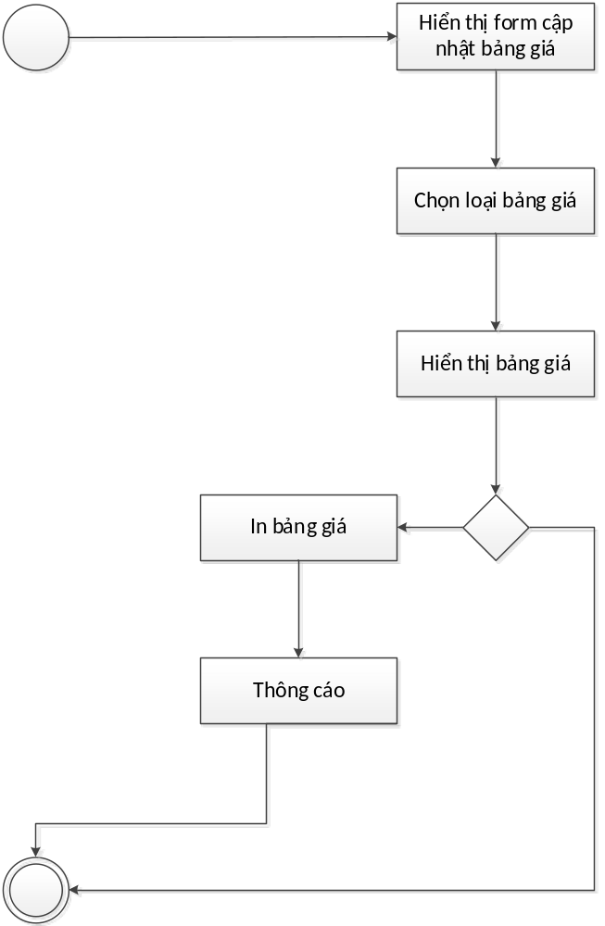

UC_046_ Quản lý báo cáo thống kê
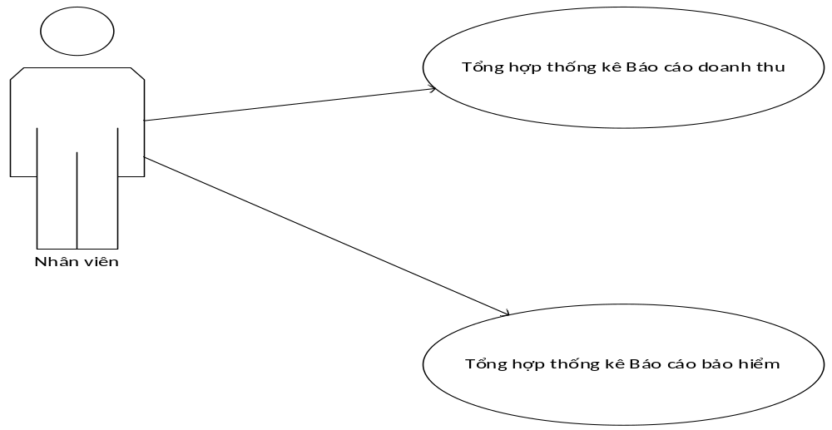

Mô tả use case UC_046 Hiển thị thông tin hóa đơn
Use case: UC_0034 Quản lý báo cáo thống kê
Mục đích: | Thống kê báo cáo về doanh thi và báo cáo về bảo hiểm y tế
Mô tả: | Nhân viên chọn loại hình báo cáo thống kê theo doanh thu hoặc theo bảo hiển ,hệ thống hiển thị thống kê các thông tin hiển thị
Tác nhân: | Nhân viên phòng kế toán tổng hợp
Điều kiện trước: | Đã đăng nhập vào hệ thống
Luồng sự kiện chính (Basic flows) | 1. Người chọn chức năng thống kê báo cáo  2. chọn loại báo cáo  3. hệ thống hiển thị thông tin tương ứng với loại hình báo cáo  4.Người dùng chọn chức năng in báo cáo  4. Use case kết thúc
Luồng sự kiện phụ (Alternative Flows): | A1. Người dùng chọn quay lại ,hệ thống quay lại use case form giao diện quản lý  Use case được kết thúc  A2 Người dùng chọn chức năng in  - Use case kết thúc
Điều kiện sau:

Biểu đồ

